المملكة العربية السعودية  وزارة التعليم |  |  |   أسئلة اختبار الفصل الدراسي الثاني  للعام الدراسي ١٤٤7 هـ |  |  |  | المادة | رياضيات
 |  |  |  |  |  |  | الصف | الرابع
 |  |  |  |  |  |  | الزمن | ساعتان
 |  |  |  |  |  |  | الدور | الدور الاول
اسم الطالب رباعيا : _ _ _ _ _ _ _ _ _ _ _ _ _ _ _ _ _ _ _ _ _ _ _ الفصل : _ _ _ _ _ _ _ _ الرقم : _ _ _ _ _ _ _ _
اسم المصحح |  | توقيعه : |  |  | الدرجة
اسم المراجع |  | توقيعه : |  |  | الدرجة | 40
ــــــــــــــ
20 درجة
السؤال الأول: اختر الإجابة الصحيحة في كل سؤال مما يلي: ( كل فقرة درجة )
1 | اوجد ناتج القسمة 24000÷4=........
1 | أ | 6000 | ب | 600 | ج | 6 | د | 8000
2 | قدر ناتج القسمة 642÷8=........
2 | أ | 720 | ب | 160 | ج | 80 | د | 800
3 | اكمل النمط التالي:- 2 ،4 ،8 ،16 ،.....
3 | أ | 32 | ب | 24 | ج | 64 | د | 40
4 | أراد شخص شراء ثلاث هدايا بالسعر نفسه إذا اعطى البائع 35 ريال وكان الباقي 5 ريالات.  فكم سعر الهدية الواحدة؟
4 | أ | 30 | ب | 10 | ج | 20 | د | 40
5 | 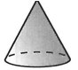  ما اسم الشكل المجاور ؟
5 | أ | مخروط | ب | مثلث | ج | اسطوانة | د | منشور ثلاثي
6 | 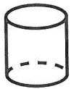  كم عدد أوجه الشكل المجاور؟
6 | أ | 3 | ب | 4 | ج | لا يوجد | د | 2
7 | 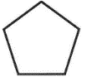  ما اسم الشكل المجاور ؟
7 | أ | رباعي | ب | خماسي | ج | سداسي | د | سباعي
8 | ما اسم الشكل الذي له 6 أوجه و 8 رؤوس و 12 حرف هو :
8 | أ | مكعب | ب | مربع | ج | هرم | د | دائرة

9 | ما هو محيط الشكل المجاور  5سم  2سم
9 | أ |  | 14 سم |  |  | ب |  | 10 سم |  |  | ج | 20 سم |  | د |  | 28 سم
10 | 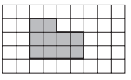  ماهي مساحة الشكل المجاور؟
10 | أ |  | 8 وحدات مربعة |  |  | ب |  | 10 وحدات مربعة |  |  | ج | 12 وحدة مربعة |  | د |  | 6 وحدات مربعة
11 | لدى كل من هند وصفاء وخديجة حقائب ألوانها: خضراء وصفراء وحمراء، اذا كانت لون حقيبة هند صفراء ولون حقيبة صفاء ليست خضراء، فما لون حقيبة خديجة ؟
11 | أ |  | صفراء |  |  | ب |  | حمراء |  |  | ج | زرقاء |  | د |  | خضراء
12 | 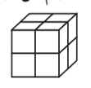  اوجد حجم المجسم المجاور
12 | أ |  | 15 وحدة مكعبة |  |  | ب |  | 7 وحدة مكعبة |  |  | ج | ١٠ وحدة مكعبة |  | د |  | ٨ وحدة مكعبة
13 | يبدأ بدر لعب كرة القدم الساعة 4:20 م وينتهي الساعة 5:15 م. كم من الوقت يستغرقه اللعب ؟
13 | أ |  | ساعة كاملة |  |  | ب |  | 55 دقيقة |  |  | ج | 45 دقيقة |  | د |  | ساعة و10 دقائق
14 | 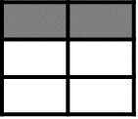  اكتب الكسر الاعتيادي الذي يمثله الشكل المظلل؟  $$\frac{\text{2} }{\text{4}}$$  $$\frac{\text{2} }{\text{8}}$$  $$\frac{\text{4} }{\text{6}}$$  $$\frac{\text{2} }{\text{6}}$$
14 | أ |  |  |  |  | ب |  |  |  |  | ج |  |  | د
15 |  | 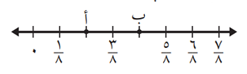  حدد الكسر الذي يمثل النقطة ب=........  $$\frac{\text{4}}{\text{8}}$$  $$\frac{\text{2} }{\text{8}}$$
 |  | أ |  |  | ب |  |  |  | ج | $$\frac{\text{8}}{\text{2}}$$ |  |  | د |  | $$\frac{\text{5}}{\text{8}}$$
16 |  | الكسر المكافئ للكسر هو
 |  | أ |  | 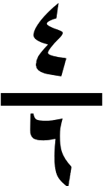 | ب |  | 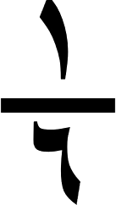 |  | ج | 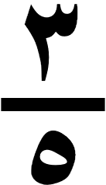 |  |  | د |  | 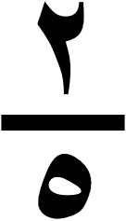
17 |  | اكتب الكسر العشري على صورة كسر اعتيادي 0,3=........  $$\frac{\text{3}}{\text{100}}$$  $$\frac{\text{3}}{\text{10}}$$  $$\frac{\text{30}}{\text{10}}$$
 |  | أ |  |  | ب |  |  |  | ج |  |  |  | د |  | $$\frac{\text{1}}{\text{10}}$$  3

18 | 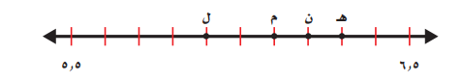  اكتب الحرف الذي يمثل الكسر العشري 6,2 ؟
18 | أ | ل | ب | م | ج | ن | د | هـــ
19 | اشترى خالد شطيرة بـمبلغ 5ريالات، واعطى زميله 6ريالات، وبقي معه 8ريالات، فما مجموع ما كان معه؟
19 | أ | 19ريال | ب | 11ريال | ج | 30ريال | د | 38ريال
20 | المثلث قائم الزاوية :
20 | أ | كل زواياه حادة | ب | فيه زاوية قائمة | ج | فيه زاوية منفرجة | د | جميع زواياه منفرجة

ــــــــــــــ
10درجات
السؤال الثاني :-



- ضع علامة ( ) أمام العبارة الصحيحة و علامة ( ) أمام العبارة الخاطئة :
1 | السعة: تسمى كمية السائل التي يستوعبها الوعاء | ( )
2 | الكسر الفعلي : هو كسر بسطه اكبر من مقامه او يساويه | ( )
3 | يقرأ الكسر العشري 0,23 ثلاثة وعشرون من مئة | ( )
4 | قارن : 0.05 = 0.5 هل العبارة صحيحة ؟ | ( )
5 | من وحدات قياس الطول الجرام | ( )
6 | الشكل له تماثل دوراني | ( )
7 | يسمى المثلث متطابق الضلعين إذا كانت جميع أضلاع المثلث متطابق | ( )
8 | العدد الكسري هو عدد يكتب باستعمال الفاصلة العشرية | ( )

ب) استعمل المسطرة لرسم زاوية حادة :-

السؤال الثالث:-

5درجات
- أجب عن الأسئلة التالية:-
58
5
1- اوجد ناتج القسمة مع التحقق من صحتها ؟

ب) قارن فيما يلي مستعملا ( < ، > ،= )
$$\frac{\text{2 }}{\text{8}}$$
1( 2)
$$\frac{\text{1 }}{\text{4}}$$
⃝
$$\frac{\text{5}}{\text{12}}$$
$$\frac{\text{5 }}{\text{8}}$$
⃝

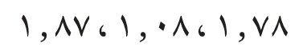
ج) رتب من الأكبر الى الأصغر

........... ، ........... ، ............

ــــــــــــــ
5 درجات
السؤال الرابع : أجب عن الأسئلة التالية (كل فقرة درجة )

أ) اوجد مساحة المستطيل  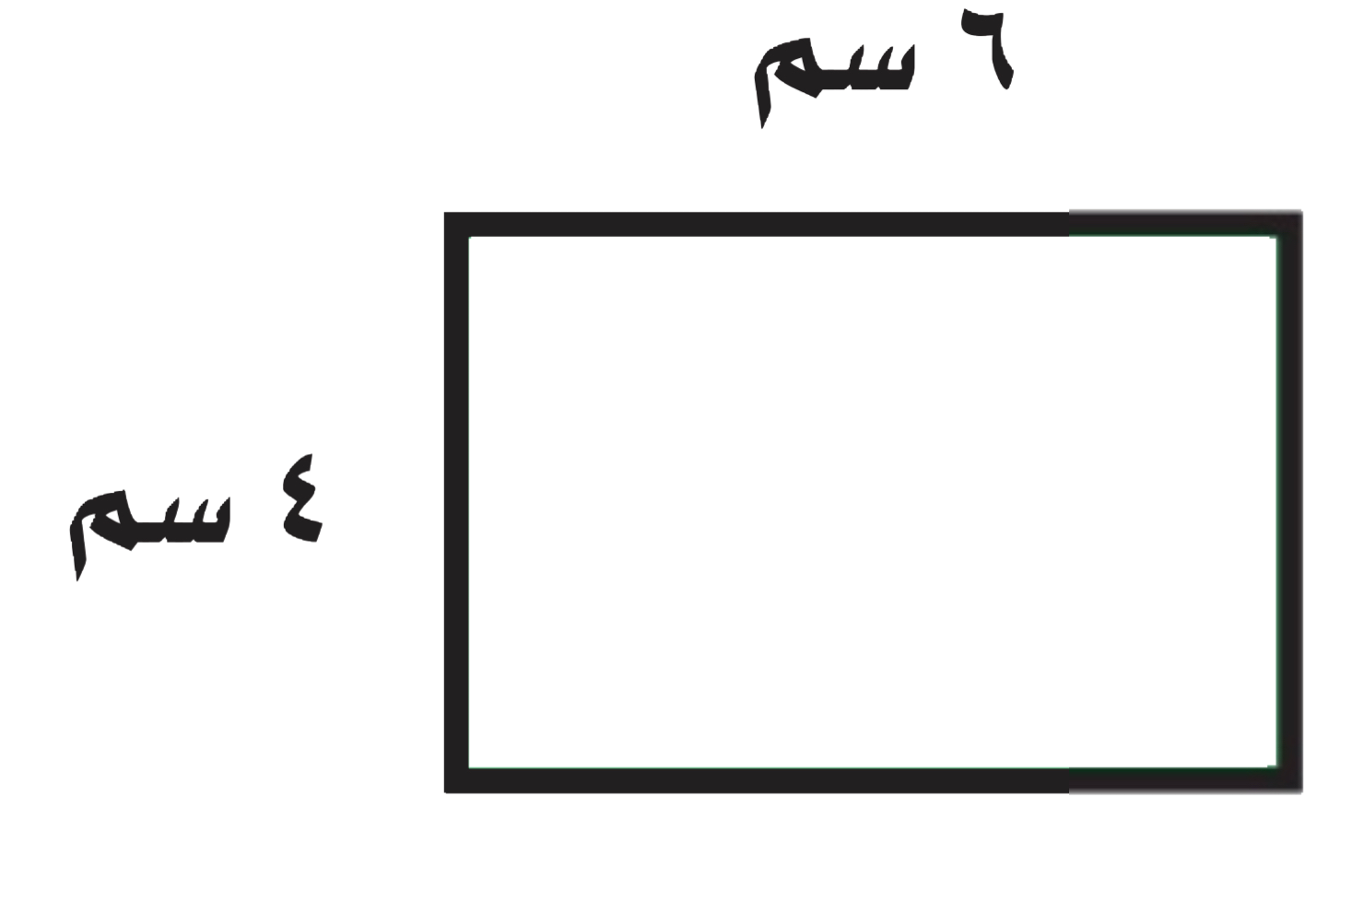  مساحة المستطيل = ........... | ب) أوجد ناتج ما يلي :  1 ) 2)  4,5  +2,6  5,5  - 3,2
ج) أوجد ناتج ما يلي :- 1 ) $\frac{١}{٤}$ + $\frac{١}{٤}$= ...... 2) .......
$\frac{\text{2}}{\text{6}}$ =
$\frac{\text{3}}{\text{6}}$ -

انتهت الأسئلة ..... مع تمنياتي لك بالتوفيق
4

المملكة العربية السعودية
وزارة التعليم
الادارة العامة للتعليم بمنطقة
مدرسة
المادة / رياضيات
الصف / الرابع الابتدائي
الزمن / ساعتان ونصف
الفترة / الأولى

اختبار نهاية الفصل الدراسي الثاني ( الدور الأول ) للعام الدراسي ١٤٤٧ هـ
السؤال الأول | السؤال الثاني | السؤال الثالث | المجموع | الدرجة كتابة
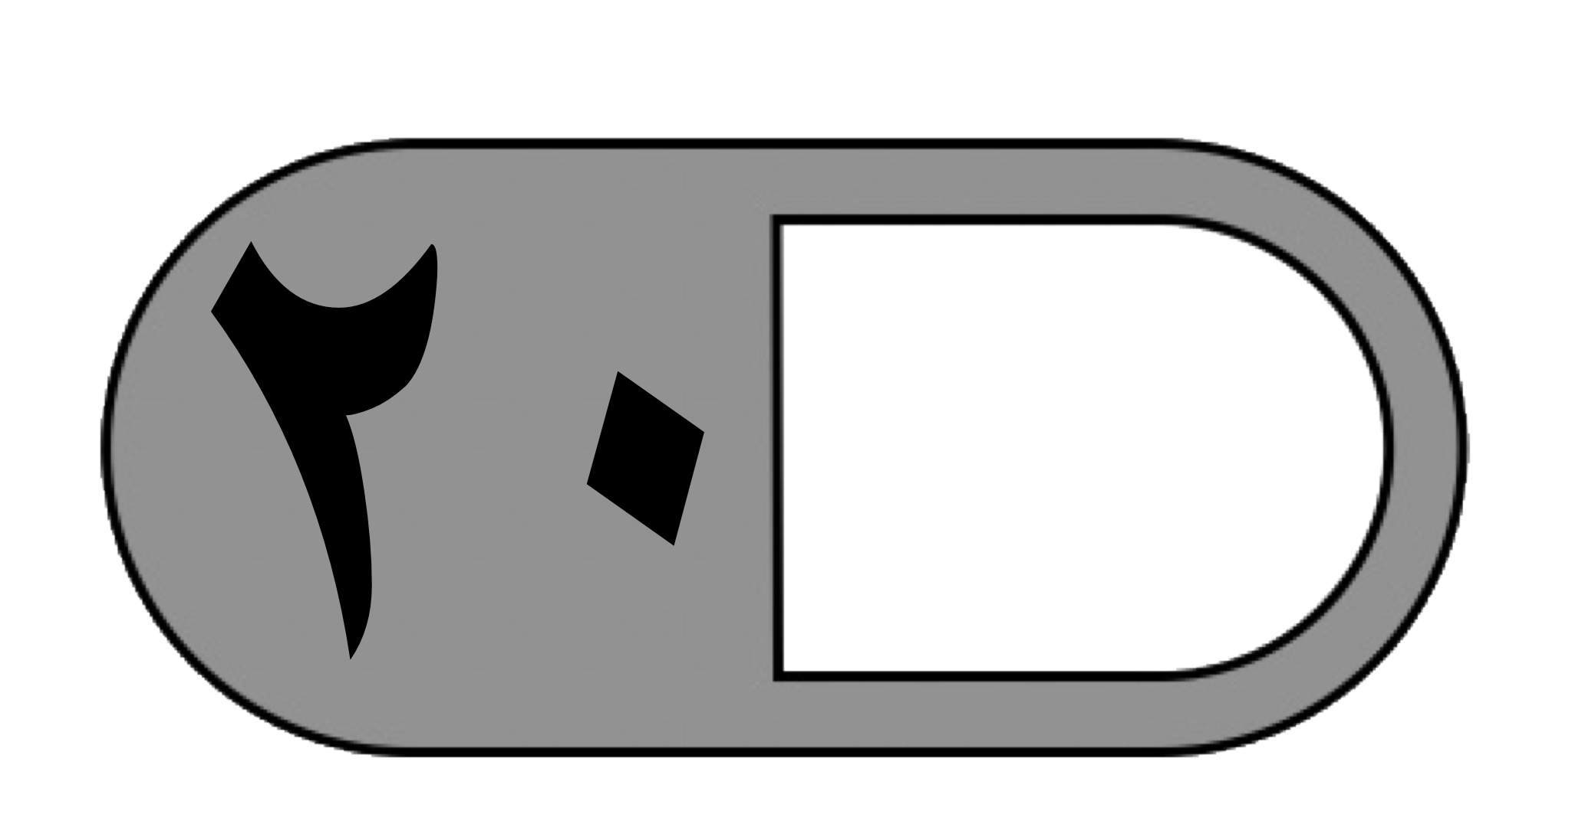 | 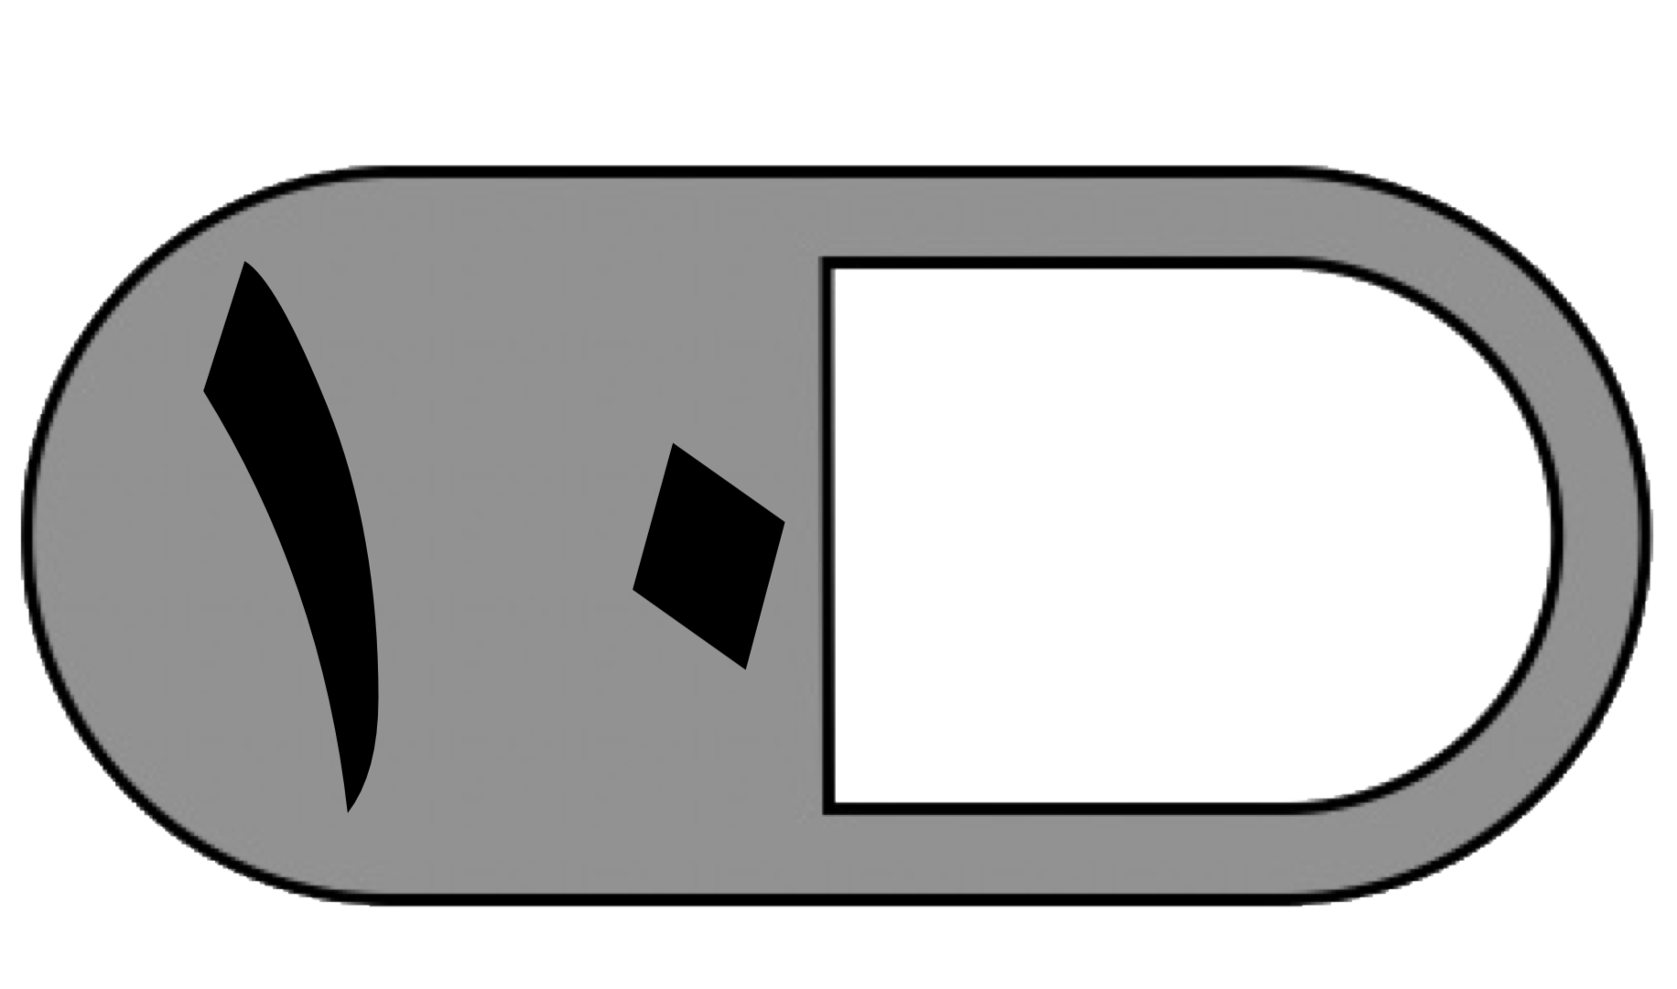 |  | 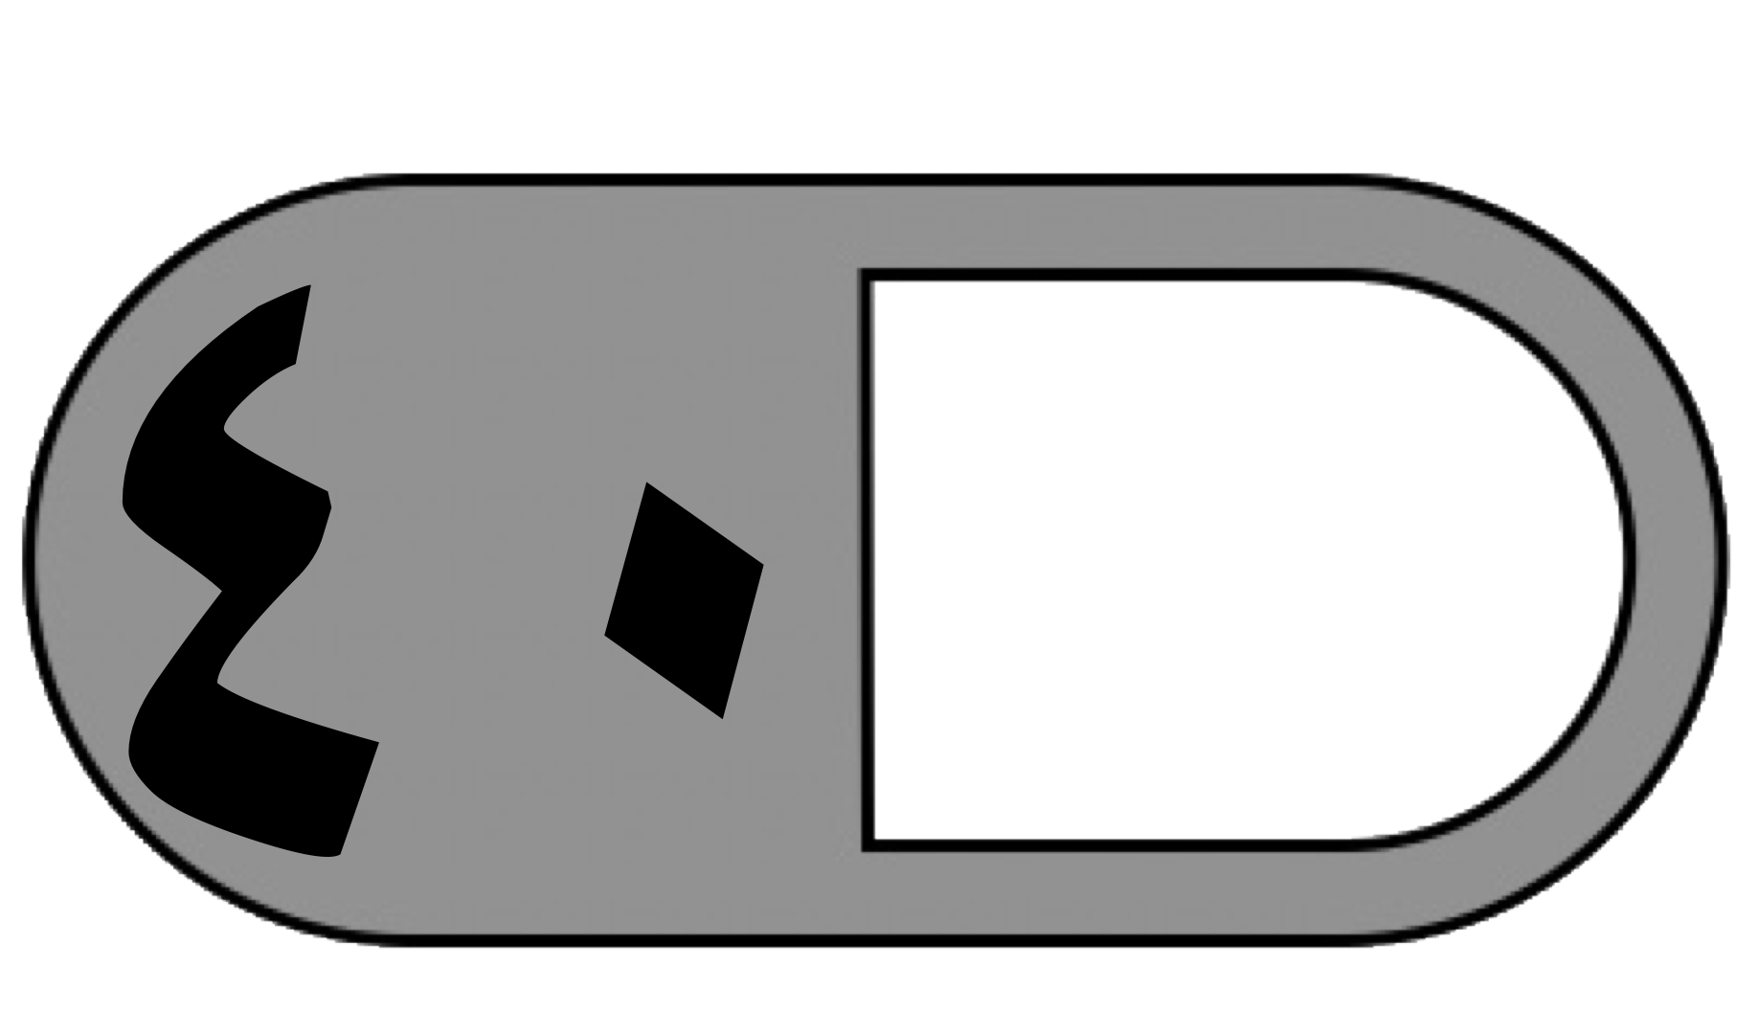

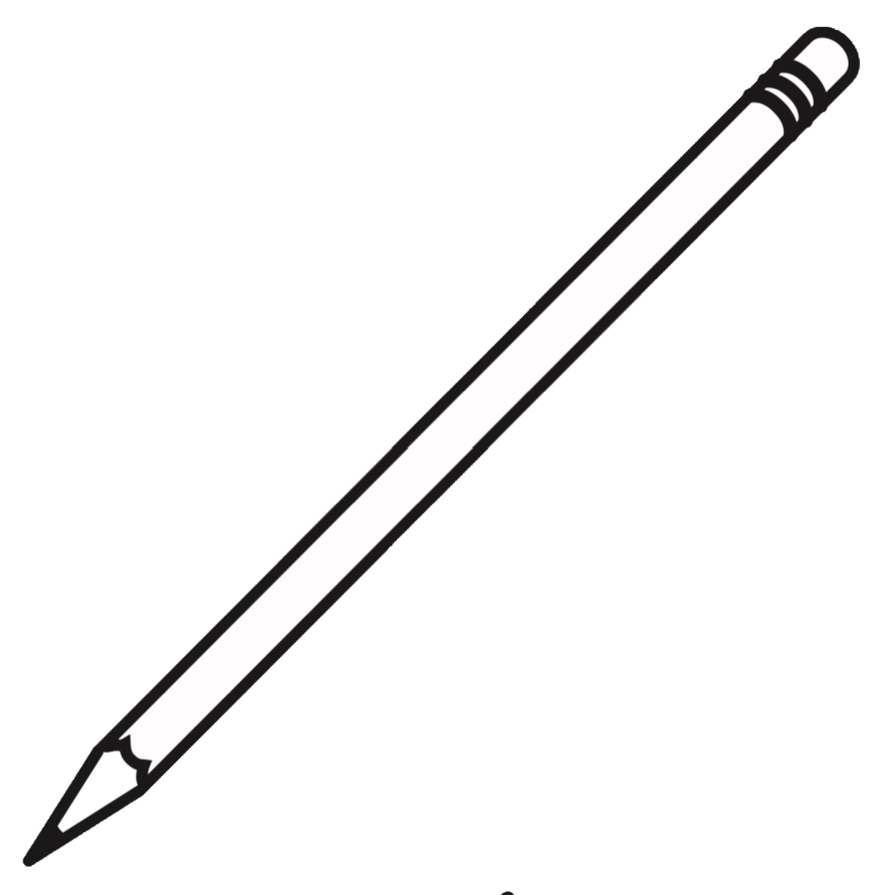
السؤال الأول : اختر الإجابة الصحيحة فيما يلي :
١ـ أفضل تقدير لطول قلم الرصاص هو:
أ | ١٥ كلم | ب | ١٥ م | ج | ١٥ سم | د | ١٥ ملم
٢- يكسب عامل ٥ ريالات أجرة غسيل السيارة الواحدة ،إذا كسب ٣٥ ريالًا فكم سيارة قام بغسلها ؟
أ | ٥ | ب | ٧ | ج | ١٠ | د | ١٢
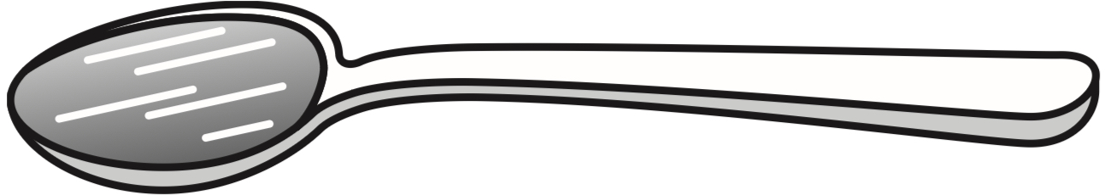
٣- التقدير الأنسب لسعة الشكل المجاور هو؟
أ | ٤ مل | ب | ٤ ل | ج | ١٠ ل | د | ٢٠٠ مل
٤ـ يبلغ ثمن ثلاجة ٣٢٠٠ ريالًا. إذا تم الشراء بالتقسيط على ٨ شهور، فكم يبلغ القسط الشهري ؟
أ | ٤٠٠ ⃁ | ب | ٦٠٠ ⃁ | ج | ٨٠٠ ⃁ | د | ⃁١٠٠٠
5- تقدير ناتج قسمة 170 ÷ 6 يساوي :
أ | ١٠ | ب | ٣٠ | ج | ٥٠ | د | ٨٠
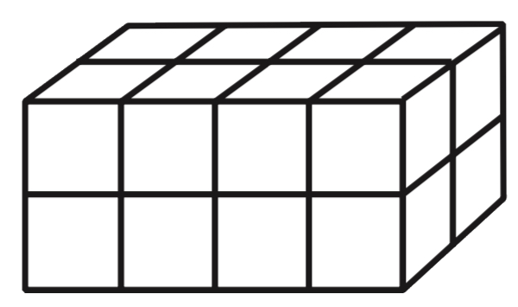
٦- حجم المجسم المجاور يساوي :
أ | ٢٠ وحدة مكعبة | ب | ١٦ وحدة مكعبة | ج | ١٢ وحدة مكعبة | د | ٨ وحدات مكعبة
٧ـ على رف ١٥ كتاب ثلثها عن الفقه والباقي عن البيئة، ما عدد كتب البيئة ؟
أ | ٥ | ب | ٧ | ج | ١٠ | د | ١٢
٨- طول الفترة الزمنية من الساعة ٤:١٥مساءً وحتى الساعة ٥:٣٠ مساءً هي :
أ | ساعتان | ب | ساعة ونصف | ج | ساعة وربع | د | ساعة واحدة

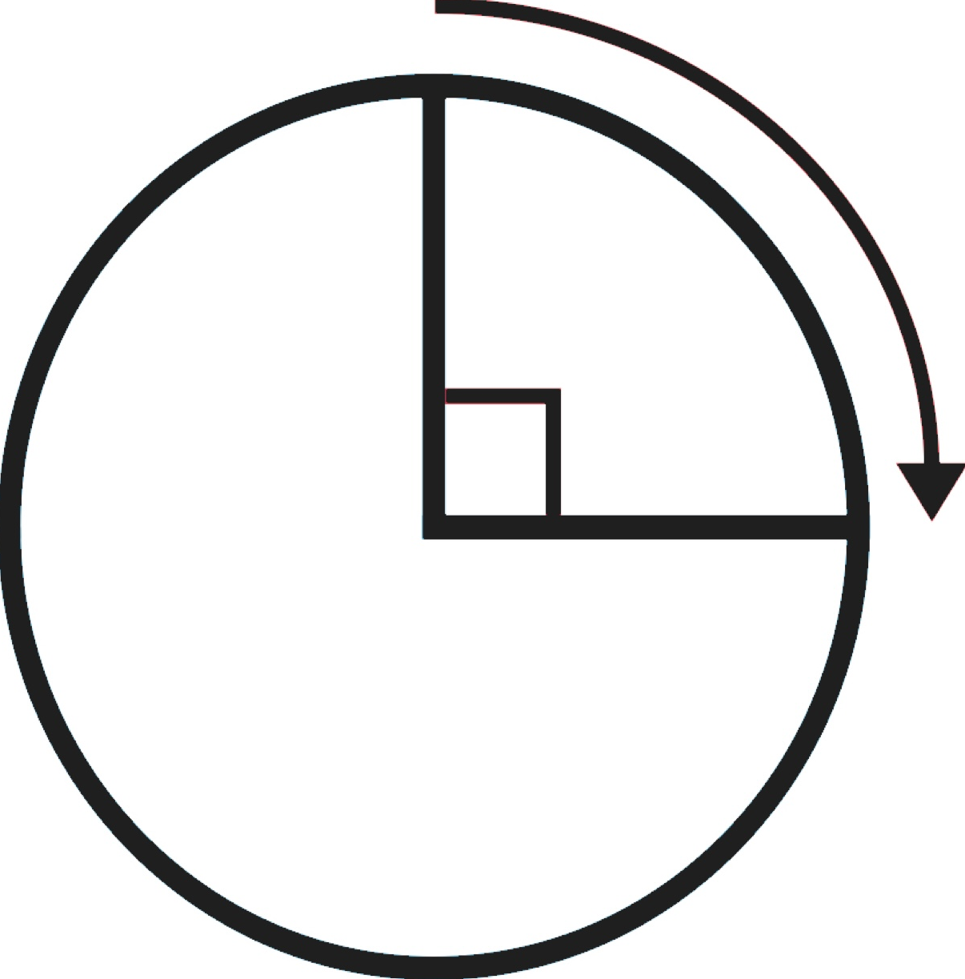
٩ـ قياس الزاوية المجاورة بالدرجات والدورات هو
أ | ٩٠ ْ - دورة |  | ب | 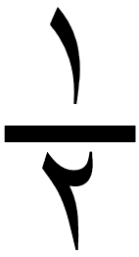  180 ْ - دورة | ج | 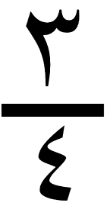  270 ْ - دورة | د | 360 ْ - دورة كاملة
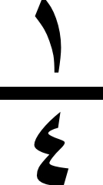
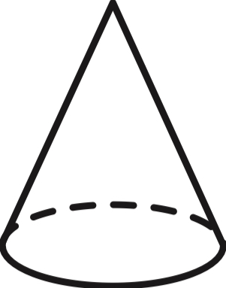
١٠ـ يسمى الشكل الثلاثي الأبعاد المجاور:
أ | هرم ثلاثي |  | ب | مخروط | ج | مكعب | د | كرة
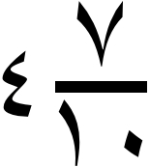
١١- يكتب العدد الكسري على صورة كسر عشري كالتالي:
أ | ٤٫١٧ |  | ب | ٤٧ | ج | ٤٫٧ | د | ٠٫٤٧
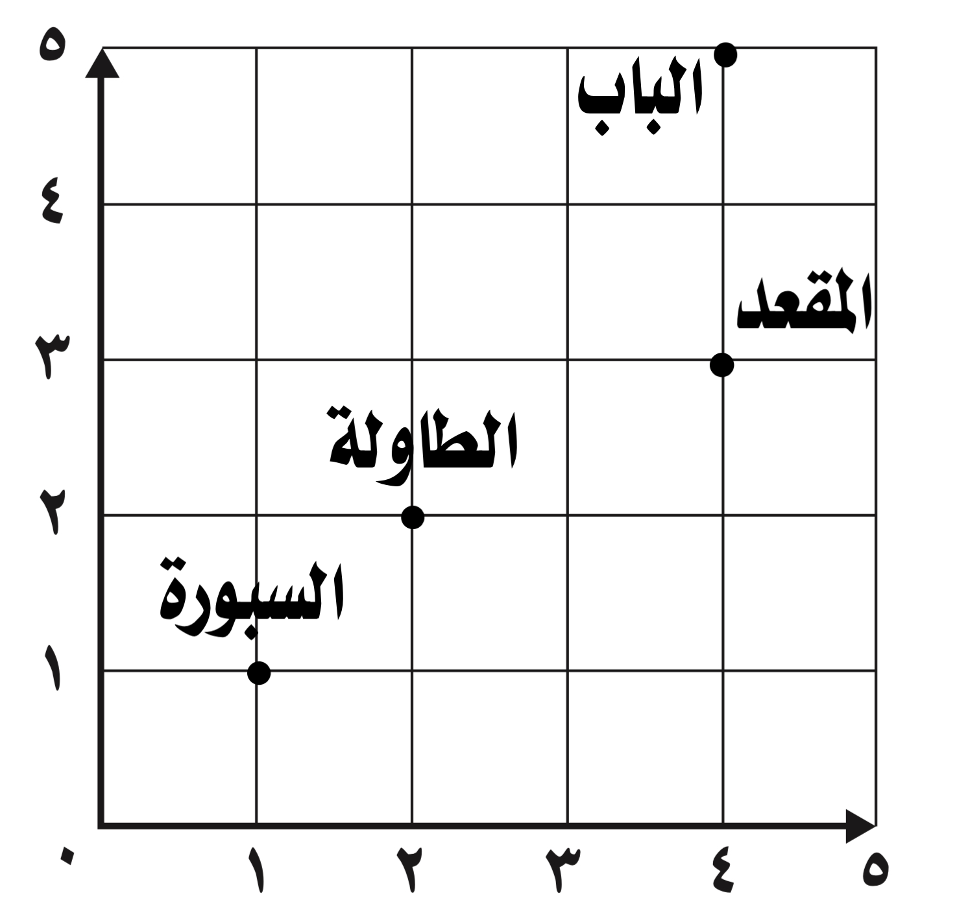
12ـ الزوج المرتب الذي يمثل موقع الباب في المستوى الاحداثي المجاور هو:
أ | ( ٤ ، ٥ ) |  | ب | ( ٣ ، ٥ ) | ج | ( ١ ، ١ ) | د | ( ٤ ، ٣ )
13- أي مجموعة الكسور الآتية مرتبة من الأصغر إلى الأكبر
أ | 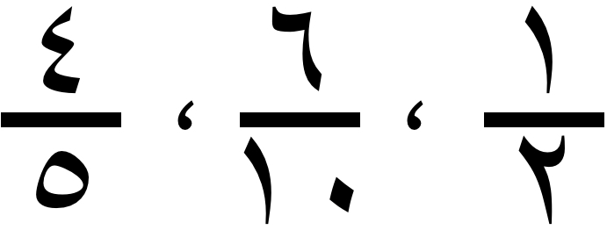 |  | ب | 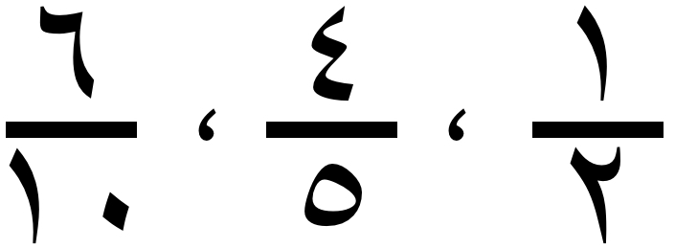 | ج | 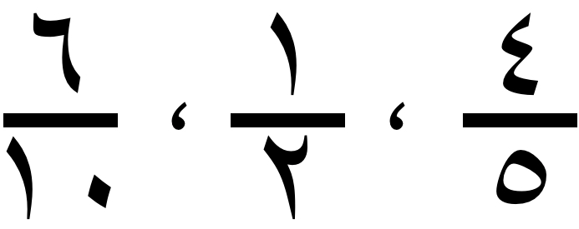 | د | 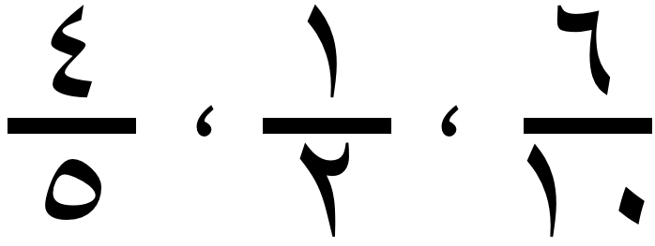
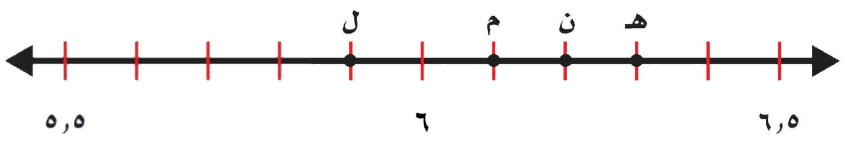
١٤ـ الحرف الذي يمثل الكسر العشري ٥٫٩ هو:
أ | هـ |  | ب | ل | ج | م | د | ن
١٥ـ يركض محمد مسافة ٣٫٢ كيلومتر في اليوم الواحد، فكم كيلومترًا تقريبًا يركض في يومين ؟
أ | ٣ |  | ب | ٥ | ج | ٦ | د | ٨
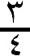
١٦- الكسر العشري المكافئ للكسر الاعتيادي هو:
أ | ٠٫٢٥ |  | ب | ٠٫٥ | ج | ٠٫٧٥ | د | ٠٫٢
١٧ـ العدد المختلف فيما يلي هو:
أ | ثلاثة وخمسة أعشار |  | ب | ٣ + ٠٫٥ | ج | 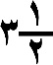 | د | ٣٫٠٥
١٨ـ يقوم منصور بزيارة عمه فيقطع ٥ كيلومترات ذهابًا وإيابا إذا قطع مسافة ٢٠ كيلومترًا فكم مرة زار عمه؟
أ | ١٠ |  | ب | ٨ | ج | ٦ | د | ٤
١٩ـ العدد المفقود في النمط الآتي ٢ ، ٤ ، ٨ ، …….، ٣٢ هو:
أ | ١٠ |  | ب | ١٢ | ج | ١٤ | د | ١٦
٢٠- اشترى يزيد تذكرة بمبلغ ١٥ ريال وأقرض صديقه ٥ريالات وبقي معه ٧ ريالات، ما المبلغ الذي كان معه في البداية؟
أ | ٢٠ ⃁ |  | ب | ٣٠ ⃁ | ج | ٢٥ ⃁ | د | ٢٧ ⃁
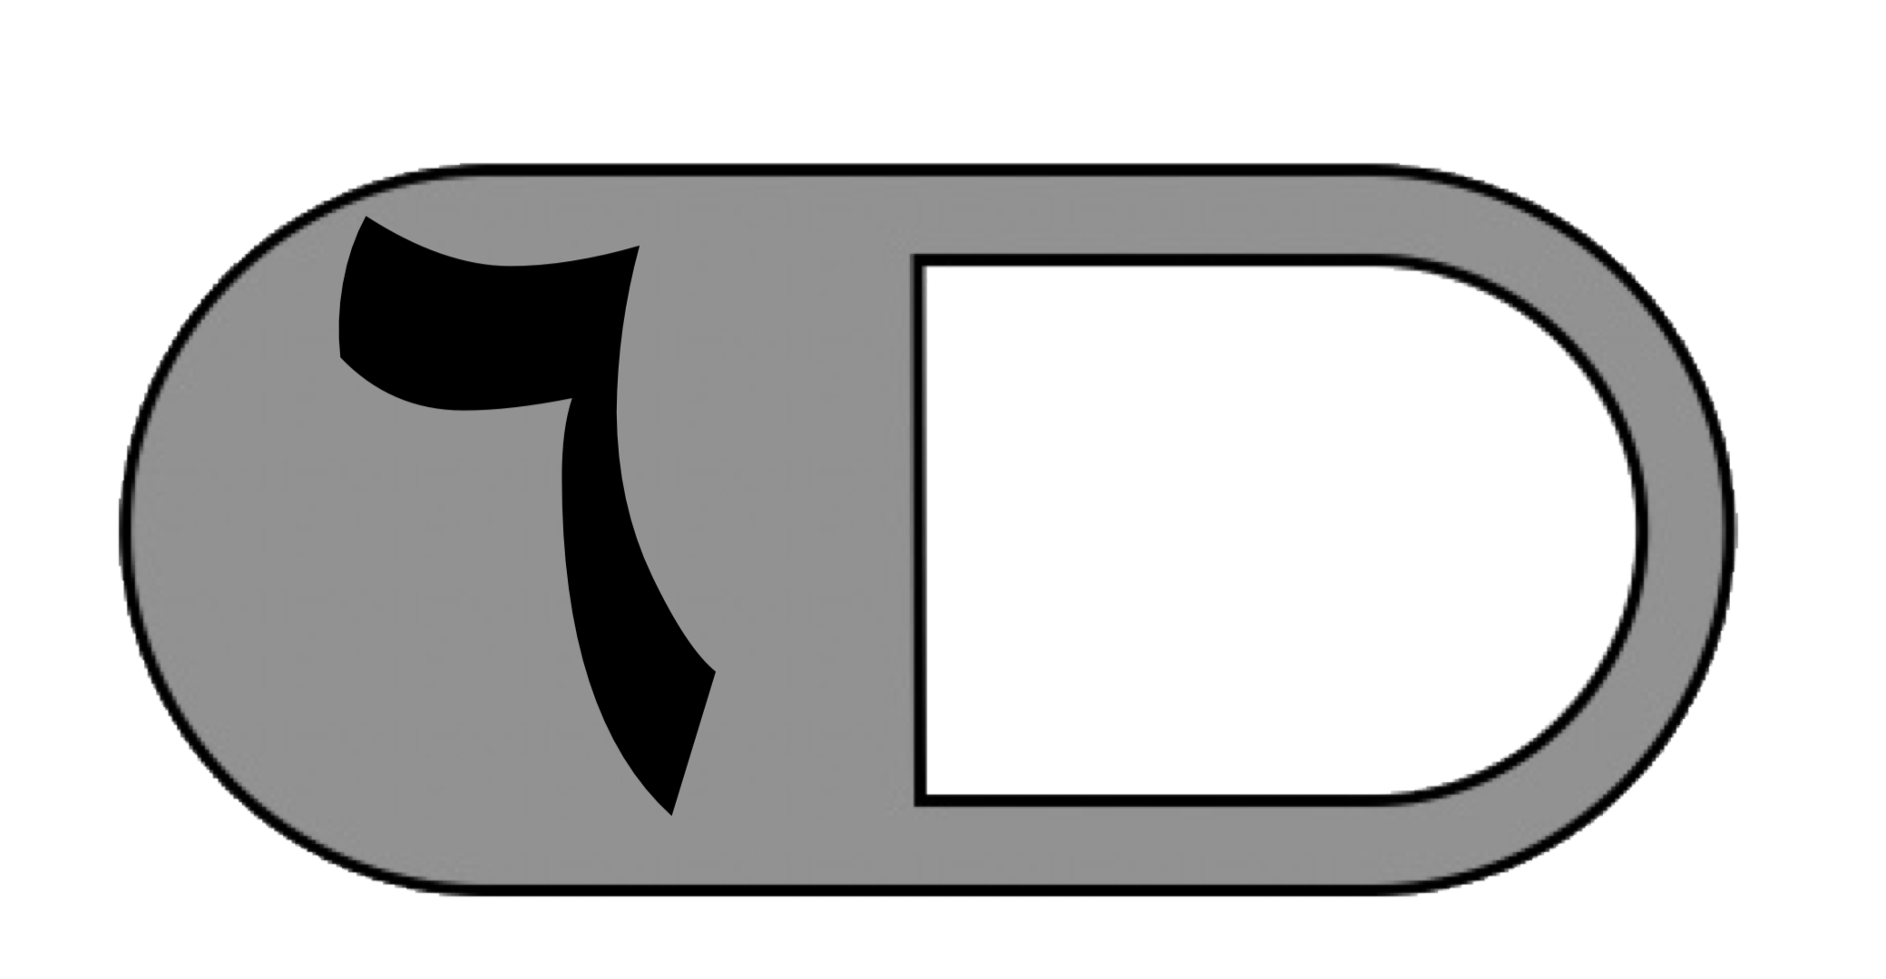
السؤال الثاني : أ) ضع علامة ( ✓ ) أمام العبارة الصحيحة وعلامة ( ✗ ) أمام العبارة الخاطئة فيما يلي :
١ـ |  | العدد الذي ينتج عن عملية القسمة يسمى ناتج القسمة
٢ـ |  | 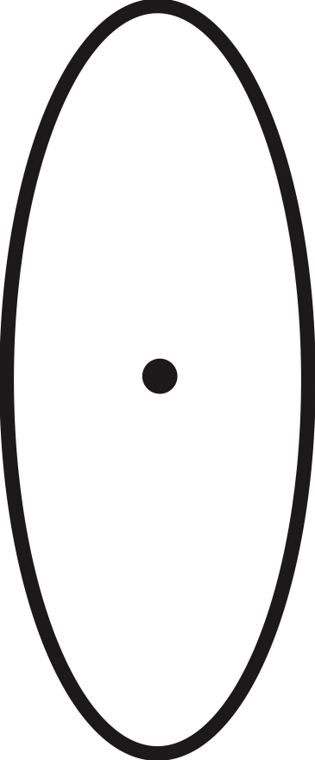  زاوية الدوران للشكل المجاور هي ١٨٠ ْ
٣ـ |  | 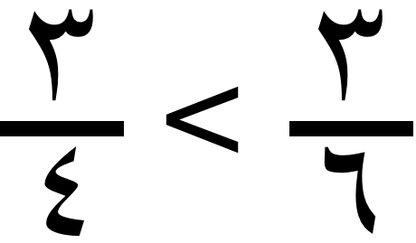
٤ـ |  | كتلة مشبك الورق تساوي ١جم تقريبًا
٥ـ |  | 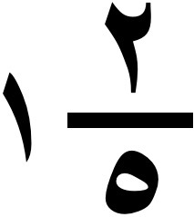  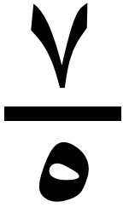  عند تحويل العدد الكسري إلى كسر غير فعلي يصبح
٦ـ |  | عند تقريب الكسر العشري ٥٫٣٢ إلى أقرب عشر يصبح ٥٫٣
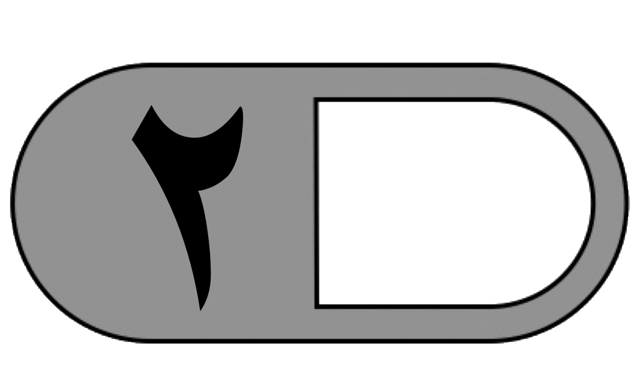
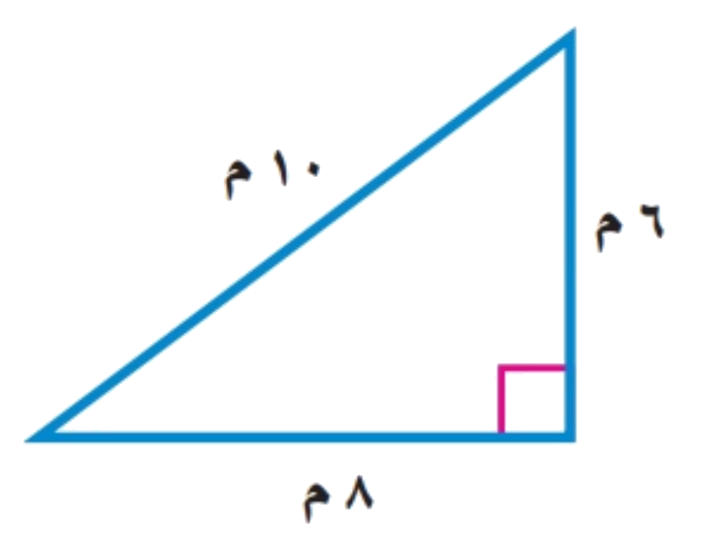
ب( صنف المثلث المجاور بحسب الأضلاع والزوايا
……………………… ، ………………………
ج ( حقل مربع الشكل طول ضلعه ٩٠ مترًا. ما محيطه؟
…………………………………………………………………………………………
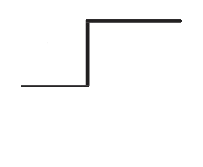
السؤال الثالث : أجب عما يلي
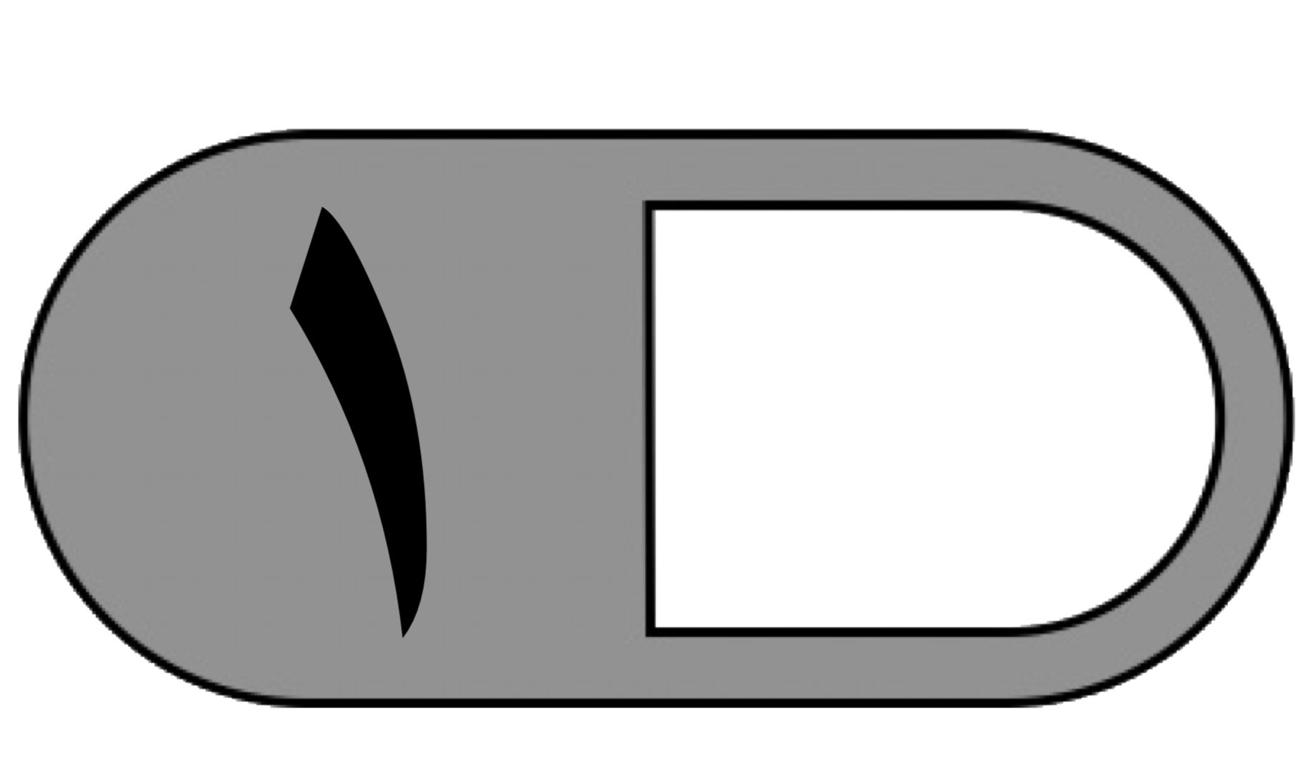
أ (ما مساحة سجادة طولها ٥ م وعرضها ٣ م ؟
……………………………………………………………………………………………………
ب (رتب كلًا مما يلي من الأصغر إلى الأكبر
١٫٥ ، ١٫٢ ، ١٫٨ ، ٣٫١
……. ، ..….. ، ..….. ، ..…..
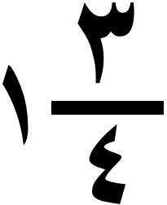
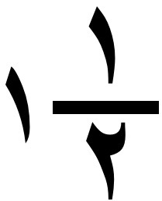
ج( استعملت فاطمة كجم من الدقيق لصنع فطيرة الجُبن. و كجم من الدقيق لصنع فطيرة البيض.
أي الفطيرتين استهلكت دقيقًا أكثر؟

……………………………………………………………………………………………
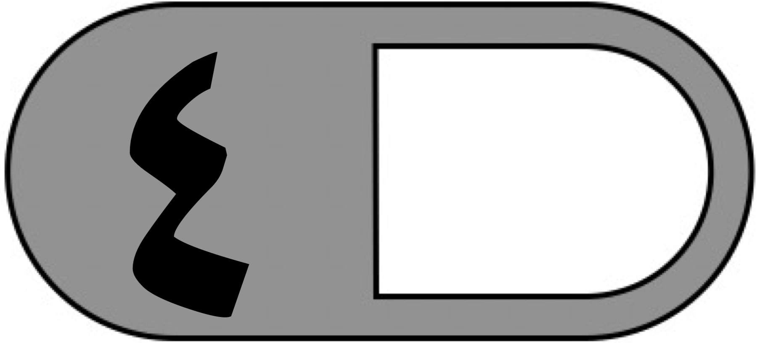
د) أوجد ناتج مايلي :
٧ ٦ ٫ ٩ ٢ ٩ ٤ ٤
- ٥ ٠ ٫ ٧
————
هـ( اشترى فهد قلمان ثمن الأول ٢٫٥ ⃁ وثمن الثاني ٤٫٥ ⃁ ما ثمن القلمان ؟
……………………………………………………………………………………………………

انتهت الأسئلة
مع أطيب الأمنيات لكم بالتوفيق والنجاح
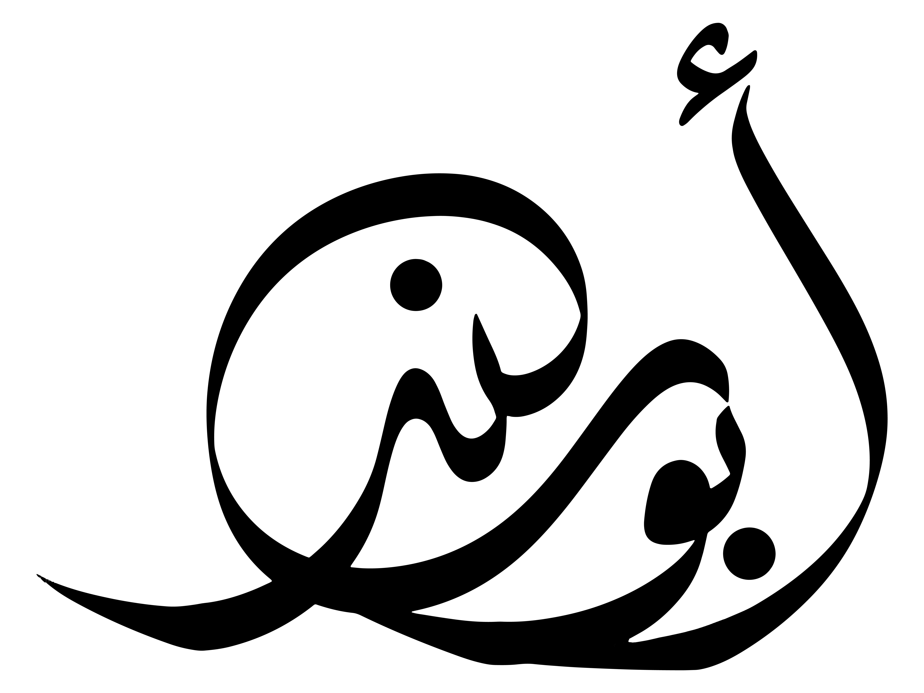
معلم /ة المادة :
السؤال الأول : أختر الإجابة الصحيحة :
20

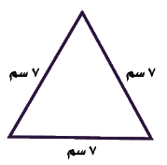
1- يصنف المثلث في الشكل المجاور من ناحية الاضلاع والزوايا إلى:

أ | متطابق الاضلاع  حاد الزوايا | ب | متطابق الضلعين  منفرج الزوايا | ج | مختلف الاضلاع  قائم الزاوية | د | مختلف الأضلاع  منفرج الزوايا

٢- الشكل الثلاثي الأبعاد التالي هو ؟

أ | مكعب | ب | سداسي | ج | مخروط | د | مثلث
٣- أي الوحدات التالية تعد الأفضل لقياس كتلة الدراجة :

أ | الكيلوجرام | ب | اللتر | ج | الجرام | د | المتر
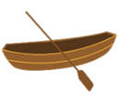
٤ - أفضل تقدير لطول القارب :

أ | 2 متر | ب | 6 سنتيمترات | ج | 6 ملمترات | د | 2 كيلو متر
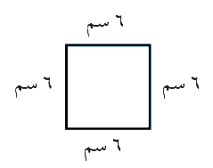
5- ما قياس محيط الشكل المجاور ؟

أ | 24 سم | ب | 18 سم | ج | 12 سم | د | 6 سم
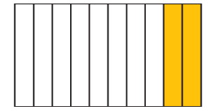
6- الكسر العشري الذي يمثل الجزء المظلل هو:

أ | 0,4 | ب | 2,03 | ج | 2,02 | د | 0,2
7- أي الرموز التالية يجعل الجملة ٤٥, ١ ٤٢, ١ صحيحة ؟

أ | = | ب | < | ج | غير ذلك | د | >
8- ما ناتج تقريب العدد (٣٤, ٦٧ ) إلى أقرب عُشر ؟

أ | 67 | ب | 68 | ج | 67.4 | د |  | 3,67
9- أكل سمير $\frac{١}{٣}$ برتقالة ، أي الكسور التالية يكافئ $\frac{١}{٣}$ ؟

أ | $\frac{٢}{٤}$ | ب | $\frac{٥}{١٢}$ | ج | $\frac{٢}{٨}$ | د |  | $\frac{٣}{٩}$
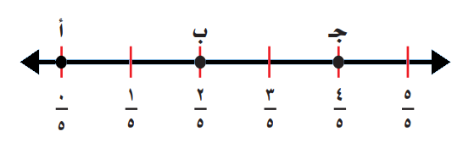

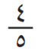
10- ما النقطة التي تمثل الكسر :

أ | د | ب | ب | ج | أ | د |  | جـ



4
السؤال الثاني :
أ- أجب عما يلي حسب المطلوب :
قرب الكسر العشري  إلى أقرب عدد صحيح | قرب الكسر العشري  إلى أقرب عُشر | أوجد ناتج  الجمع | أوجد ناتج  الطرح
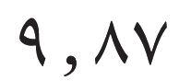  = | 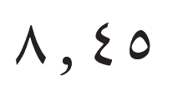  = | 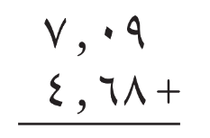 | 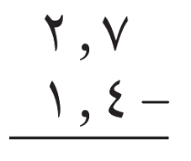
6
ب- ضع () أمام العبارة الصحيحة ، و () أمام العبارة الخاطئة:

١ | في الكسر غير الفعلي ، يكون البسط أصغر من المقام
٢ | يحتوي الكسر العشري ٠٥, ٠ على خمسة أعشار
٣ | لإيجاد محيط مستطيل اجمع أطوال أضلاعه كلها .
٤ | العدد $\frac{١٥}{١٠٠}$ ١ يكتب ١٥, ١ على صورة كسر عشري
٥ | لإيجاد كسر مكافئ لكسر ما ، نضرب كلاً من البسط والمقام في العدد نفسه أو نقسمهما على العدد نفسه
6 | لإيجاد مساحة مستطيل اضرب الطول في العرض .

10

السؤال الثالث : أجب عما يلي حسب المطلوب :

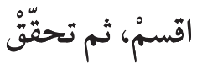 | اجمع  الكسرين | اطرح  الكسرين | اكتب الكسر غير الفعلي | رتب الكسور  من الأصغر إلى الأكبر
5  74 | 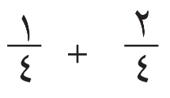  ــــــــــــــــــــ  = | 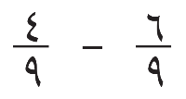  ــــــــــــــــــــ  = | 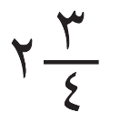  ـــــــــــــــــــــ  = | 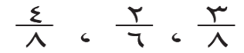  ..............،...............،............

انتهت الأسئلة
مع دعواتنا لكم بالتوفيق والنجاح

معلم المادة : .................
إختبار الدور الاأول
للفصل الدراسي الثاني 1447هـ
المادة : رياضيات
الصف : الرابع / ......
المملكة العربية السعودية
وزارة التعليم
ادارة التعليم .............
ابتدائية : ...........


اسم الطالب / ................................................................

اختر الإجابة الصحيحة مما يأتي : كل سؤال درجتان
م | السؤال | خيارات الإجابة
1 | 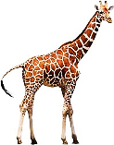  اختر الوحدة الأنسب لطول الزرافة ؟ | م ، كلم ، ملم
2 | 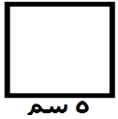  أوجد محيط المربع التالي ؟ | 20سم ، 18سم ، 19سم
3 | 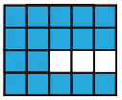  أوجد مساحة الشكل التالي ؟ | 15وحدات مربعة ، 16 وحدات مربعة ، 17وحدات مربعة
4 | 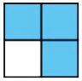  ما لكسر العشري الذي يعبر عن الجزء المظلل ؟ | 0.25 ، 0.50 ، 0.75
5 | أكتب العدد الكسري $\frac{1}{4}$4 على شكل كسر غير فعلي؟ | $\frac{5}{4}$ ، $\frac{6}{4}$ ، $\frac{71}{4}$
6 | قرب الى اقرب عُشْرٍ ؟ 6.58 | 7.5 ، 6.5 ، 6.6
7 | 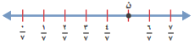  الكسر الذي يمثل النقطة ن على خط الأعداد؟ | $\frac{3}{7}$ ، $\frac{4}{7}$ ، $\frac{5}{7}$
8 | ما العدد المناسب في الفراغ ؟ $\frac{3}{4}$ = $\frac{6}{...}$ | 7 ، 9 ، 8
9 | 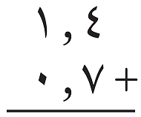  اجمع مايلي: | 10 | 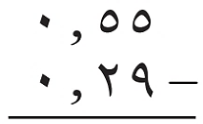  اطرح مايلي:

م | السؤال | خيارات الإجابة
11 | 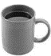  قدر سعة الكوب؟ | 300 ل ، 300 مل
12 | 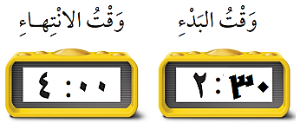  الزمن الذي استغرقه النشاط التالي هو 35 : 1 ؟ | صواب ، خطأ
13 | 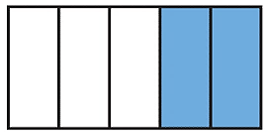  الكسر الذي يمثل الجزء المظلل هو $\frac{2}{5}$ | صواب ، خطأ
14 | $\frac{1}{3}$ = $\frac{2}{6}$ كسران متكافئان ؟ | صواب ، خطأ
15 | 0.74 < 7.4 | صواب ، خطأ
16 |   $\frac{2}{3}$2 هو العدد الكسري الذي يمثل الجزء المظلل ؟ | صواب ، خطأ
17 | $\frac{9}{4}$ كسر غير فعلي؟ | صواب ، خطأ
18 | $\frac{2}{5}$1 = $\frac{7}{5}$ | صواب ، خطأ
19 | قدر ناتج الجمع (قرب الى أقرب عدد صحيح) ؟  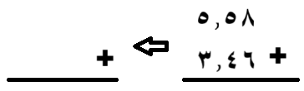 | 20 | 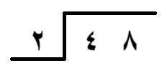  اوجد ناتج القسمة ؟
تمت الأسئلة ...

المملكة العربية السعودية  وزارة التعليم |  |  | أسئلة اختبار الفصل الدراسي الثالث  للعام الدراسي ١٤٤7 هـ |  |  |  | المادة | رياضيات
 |  |  |  |  |  |  | الصف | الرابع
 |  |  |  |  |  |  | الزمن | ساعتان
 |  |  |  |  |  |  | الدور | الدور الاول
اسم الطالب رباعيا : _ _ _ _ _ _ _ _ _ _ _ _ _ _ _ _ _ _ _ _ _ _ _ الفصل : _ _ _ _ _ _ _ _ الرقم : _ _ _ _ _ _ _ _
اسم المصحح |  | توقيعه : |  |  | الدرجة
اسم المراجع |  | توقيعه : |  |  | الدرجة | 40
ــــــــــــــ
15درجة
السؤال الأول: اختر الإجابة الصحيحة في كل سؤال مما يلي: ( كل فقرة نصف درجة )
1 | اوجد ناتج القسمة 24000÷4=........
1 | أ | 6000 | ب | 600 | ج | 6 | د | 8000
2 | قدر ناتج القسمة 642÷8=........
2 | أ | 720 | ب | 160 | ج | 80 | د | 800
3 | اكمل النمط التالي:- 2 ،4 ،8 ،16 ،.....
3 | أ | 32 | ب | 24 | ج | 64 | د | 40
4 | أراد شخص شراء ثلاث هدايا بالسعر نفسه إذا اعطى البائع 35 ريال وكان الباقي 5 ريالات.  فكم سعر الهدية الواحدة؟
4 | أ | 30 | ب | 10 | ج | 20 | د | 40
5 | ما اسم الشكل المجاور ؟
5 | أ | مخروط | ب | مثلث | ج | اسطوانة | د | منشور ثلاثي
6 | كم عدد أوجه الشكل المجاور؟
6 | أ | 3 | ب | 4 | ج | لا يوجد | د | 2
7 | ما اسم الشكل المجاور ؟
7 | أ | رباعي | ب | خماسي | ج | سداسي | د | سباعي
8 | ما اسم الشكل الذي له 6 أوجه و 8 رؤوس و 12 حرف هو :
8 | أ | مكعب | ب | مربع | ج | هرم | د | دائرة
9 | حدد المستقيمان المتوازيان؟
9 | أ |  | ب |  | ج |  | د

10 | التقدير المناسب لطول باب الغرفة؟
10 | أ |  | 2سم |  |  | ب |  | 2متر |  |  | ج | 2كلم |  | د |  | 2ملم
11 | 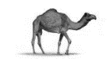  التقدير الأنسب لكتلة الجمل ؟
11 | أ |  | 3 كجم |  |  | ب |  | 300 كجم |  |  | ج | 3 جم |  | د |  | 300 جم
12 | 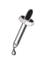  التقدير الأنسب لسعة نقطة قطرة العين؟
12 | أ |  | 1مل |  |  | ب |  | 1 ل |  |  | ج | 1000مل |  | د |  | 1000ل
13 | ما هو محيط الشكل المجاور  5سم  2سم
13 | أ |  | 14 سم |  |  | ب |  | 10 سم |  |  | ج | 20 سم |  | د |  | 28 سم
14 | ماهي مساحة الشكل المجاور؟
14 | أ |  | 8 وحدات مربعة |  |  | ب |  | 10 وحدات مربعة |  |  | ج | 12 وحدة مربعة |  | د |  | 6 وحدات مربعة
15 | لدى كل من هند وصفاء وخديجة حقائب ألوانها: خضراء وصفراء وحمراء، اذا كانت لون حقيبة هند صفراء ولون حقيبة صفاء ليست خضراء، فما لون حقيبة خديجة ؟
15 | أ |  | صفراء |  |  | ب |  | حمراء |  |  | ج | زرقاء |  | د |  | خضراء
16 | اوجد حجم المجسم المجاور
16 | أ |  | 15 وحدة مكعبة |  |  | ب |  | 7 وحدة مكعبة |  |  | ج | ١٠ وحدة مكعبة |  | د |  | ٨ وحدة مكعبة
17 | يبدأ بدر لعب كرة القدم الساعة 4:20 م وينتهي الساعة 5:15 م. كم من الوقت يستغرقه اللعب ؟
17 | أ |  | ساعة كاملة |  |  | ب |  | 55 دقيقة |  |  | ج | 45 دقيقة |  | د |  | ساعة و10 دقائق
18 | اكتب الكسر الاعتيادي الذي يمثله الشكل المظلل؟  $$\frac{\text{2} }{\text{4}}$$  $$\frac{\text{2} }{\text{8}}$$  $$\frac{\text{4} }{\text{6}}$$  $$\frac{\text{2} }{\text{6}}$$
18 | أ |  |  |  |  | ب |  |  |  |  | ج |  |  | د
19 |  | حدد الكسر الذي يمثل النقطة ب=........  $$\frac{\text{4}}{\text{8}}$$  $$\frac{\text{2} }{\text{8}}$$
 |  | أ |  |  | ب |  |  |  | ج | $$\frac{\text{8}}{\text{2}}$$ |  |  | د |  | $$\frac{\text{5}}{\text{8}}$$
20 |  | الكسر المكافئ للكسر هو
 |  | أ |  |  | ب |  |  |  | ج |  |  |  | د
21 |  | حول العدد الكسري إلى كسر غير فعلي ٣$\frac{١}{٤}$
 |  | أ |  | $$\frac{١٣}{٤}$$ | ب |  | $$\frac{١٢}{٤}$$ |  | ج | $$\frac{١١}{٤}$$ |  |  | د |  | $$\frac{١٧}{٤}$$
22 |  | اكتب الكسر العشري على صورة كسر اعتيادي 0,3=........  $$\frac{\text{3}}{\text{100}}$$  $$\frac{\text{3}}{\text{10}}$$  $$\frac{\text{30}}{\text{10}}$$
 |  | أ |  |  | ب |  |  |  | ج |  |  |  | د |  | $$\frac{\text{1}}{\text{10}}$$  3
23 |  | $$\text{1}\frac{\text{3}}{\text{4}}$$  اكتب العدد الكسري على صورة كسر عشري
 |  | أ |  | 3,4 | ب |  | 1,30 |  | ج | 1,75 |  |  | د |  | 1,25
24 |  | اكتب الحرف الذي يمثل الكسر العشري 6,2 ؟
 |  | أ |  | ل | ب |  | م |  | ج | ن |  |  | د |  | هـــ
25 |  | اشترى خالد شطيرة بـمبلغ 5ريالات، واعطى زميله 6ريالات، وبقي معه 8ريالات، فما مجموع ما كان معه؟
 |  | أ |  | 19ريال | ب |  | 11ريال |  | ج | 30ريال |  |  | د |  | 38ريال
26 |  | 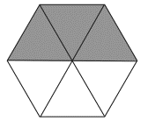  الكسر العشري الذي يمثل الجزء المظلل؟
 |  | أ |  | 0.50 | ب |  | 0.75 |  | ج | 1.50 |  |  | د |  | 0.3
27 |  | قرب العدد 4.27 الى عُشر
 |  | أ |  | 4.00 | ب |  | 4.30 |  | ج | 0.30 |  |  | د |  | 4.20
28 |  | قدر ناتج الجمع (قرب الى اقرب عدد صحيح) 6.3+4.6=.....
 |  | أ |  | 9 | ب |  | 10  $$\frac{\text{3}}{\text{6}}$$ |  | ج | 12 |  |  | د |  | 11
29 |  | الكسر العشري المكافئ للكسر الاعتيادي ؟
 |  | أ |  | 0.25 | ب |  | 0.5 |  | ج | 0.3 |  |  | د |  | 5.2
30 |  | المثلث قائم الزاوية :
 |  | أ |  | كل زواياه حادة | ب |  | فيه زاوية قائمة |  | ج | فيه زاوية منفرجة |  |  | د |  | جميع زواياه منفرجة
الاسم:.................................................................
ــــــــــــــ
10درجات
السؤال الثاني :-

- ضع علامة ( ) أمام العبارة الصحيحة و علامة ( ) أمام العبارة الخاطئة :
1 | السعة: تسمى كمية السائل التي يستوعبها الوعاء | ( )
2 | الكسر الفعلي : هو كسر بسطه اكبر من مقامه او يساويه | ( )
3 | يقرأ الكسر العشري 0,23 ثلاثة وعشرون من مئة | ( )
4 | قارن : 0.05 = 0.5 هل العبارة صحيحة ؟ | ( )
5 | من وحدات قياس الطول الجرام | ( )
6 | الشكل له تماثل دوراني | ( )
7 | يسمى المثلث متطابق الضلعين إذا كانت جميع أضلاع المثلث متطابق | ( )

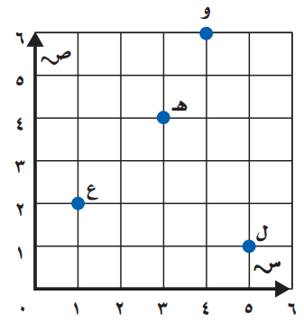
ب) سم الحرف الذي يقع عند كل زوج مرتب :
1- الزوج المرتب ( 3 ، 4 ) حرف.........
2- الزوج المرتب ( 5 ، 1) حرف.........

ج) استعمل المسطرة لرسم زاوية حادة :-

4درجات
السؤال الثالث:-
- أجب عن الأسئلة التالية:-
58
5
1- اوجد ناتج القسمة مع التحقق من صحتها ؟

2- اصل بين العمود (أ) بما يناسبه من العمود (ب)

(ا) |  |  | (ب)
زاوية منفرجة
زاوية مستقيمة
مثلث قائم الزاوية
مثلث حاد الزوايا

3درجات
ب) قارن فيما يلي مستعملا ( < ، > ،= )
0.2
$$\frac{\text{1 }}{\text{4}}$$
$$\frac{\text{2 }}{\text{8}}$$
1( 2) 3)
$$\frac{\text{1 }}{\text{5}}$$
⃝
$$\frac{\text{5 }}{\text{8}}$$
$$\frac{\text{5}}{\text{12}}$$
⃝
⃝

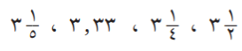
ج) رتب من الأكبر الى الأصغر
ــــــــــــــ
درجتان

........... ، ........... ، ............ ، ................

ــــــــــــــ
6 درجات
السؤال الرابع : أجب عن الأسئلة التالية (كل فقرة درجة )

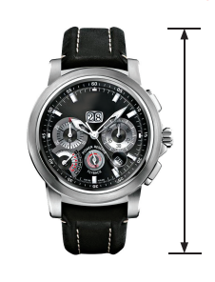
أ) قدر طول الساعة الى أقرب سنتيمتر. ثم قس طولها الفعلي) استعمل المسطرة)

القياس التقديري: .................
القياس الفعلي : ...................

ب) اوجد مساحة المستطيل  مساحة المستطيل = ........... | ج) أوجد ناتج ما يلي :  1 ) 2)  4,5  +2,6  5,5  - 3,2
د) أوجد ناتج ما يلي :- 1 ) $\frac{١}{٤}$ + $\frac{١}{٤}$= ...... 2) .......
$\frac{\text{2}}{\text{6}}$ =
$\frac{\text{3}}{\text{6}}$ -

انتهت الأسئلة ..... مع تمنياتي لك بالتوفيق
4
المملكة العربية السعودية  وزارة التعليم  اسم الإدارة  اسم المدرسة |  | التاريـخ : _____/ _____/ 1447هـ  الـمـادة : رياضيات الصــف : الرابع ابتدائي  الزمـــن : ساعتان ونصف الفـترة : ___
الاختبار النهائي لمادة الرياضيات للصف الرابع (الدور الاول ) الفترة الدراسية الثانية للعام الدراسي 1447هـ

اسم الطالب | ................................................................................................................................................................... | الصف | الرابع ( ___ ) | رقم الجلوس | _______

السؤال | السؤال ( 1 ) | السؤال ( 2 ) | السؤال ( 3 ) | المجموع | الدرجة كتابة
الدرجة |  |  |  |  | ________________________

اسم المصحح |  | التوقيع

اسم المراجع |  | التوقيع

اسم المدقق |  | التوقيع

قناة مرحــ الرياضياتــ d TELEGRAM
https://t.me/math_marah

السؤال (1) | اختر الإجابة الصحيحة : |  | 16

1 | ناتج قسمة :  93 ÷ 3 = |  |  |  | 2 | ناتج قسمة :  42 ÷ 5 =
أ | 20 | ب | 27 |  | أ | 10 | ب | 8 والباقي 2
جـ | 35 | د | 31 |  | جـ | 7 والباقي 7 | د | 9

3 | 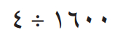  اقسم باستعمال الأنماط : |  |  |  | 4 | حبل طوله 204سم، قطّع إلى 4 أجزاء متساوية. أي من هذه الخيارات يعطي طول كل قطعة بالسنتمترات :
أ | 4 | ب | 40 |  | أ | 204 + 4 | ب | 204 × 4
جـ | 400 | د | 4000 |  | جـ | 204 ــ 4 | د | 204 ÷ 4

5 | يسمى العدد 65 في مسألة القسمة : 65 ÷ 5 |  |  |  | 6 | الرمز الذي يعبر عن الزاوية القائمة :
أ | ناتج القسمة | ب | المقسوم |  | أ | || | ب | 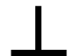
جـ | المقسوم عليه | د | الباقي |  | جـ | 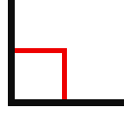 | د | غير ذلك

7 | 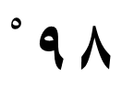  ما نوع المثلث الذي فيه زاوية قياسها ؟ |  |  |  | 8 | أفضل تقدير لقياس طول : ( مدرج المطار )
أ | حاد الزوايا | ب | قائم الزاوية |  | أ | 5 ملمترات | ب | 50 سنتمترًا
جـ | منفرج الزاوية | د | متطابق الأضلاع |  | جـ | 5 أمتار | د | 5 كيلومترات

9 | 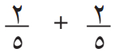  ناتج جمع الكسور : |  |  |  | 10 | رتّب من الأكبر إلى الأصغر: 0,4 ، 0,42 ، 0,54
أ | 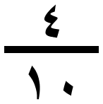 | ب | 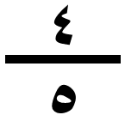 |  | أ | 0,54 ، 0,4 ، 0,42 | ب | 0,4 ، 0,42 ، 0,54
جـ | 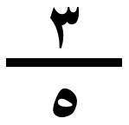 | د | 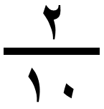 |  | جـ | 0,54 ، 0,42 ، 0,4 | د | 0,42 ، 0,54 ، 0,4

11 | قرّب إلى أقرب عدد صحيح : 54 , 1 |  |  |  | 12 | قرّب إلى أقرب عُشر : 07 , 42
أ | 1,5 | ب | 2,4 |  | أ | 42 | ب | 42,7
جـ | 1 | د | 2 |  | جـ | 42,1 | د | 43

13 | زاوية قياسها أكبر من صفر وأقل من 90 : |  |  |  | 14 | ما محيط مربّع طول ضلعه 4 سنتِمترات ؟
أ | زاوية حادة | ب | زاوية قائمة |  | أ | 8 سم | ب | 16 سم
جـ | زاوية منفرجة | د | غير ذلك |  | جـ | 20 سم | د | 12 سم

15 | أوجد مساحة مستطيل طوله 8 م وعرضه 3 م. |  |  |  | 16 | 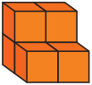  أوجد حجم المجسّم الآتي :
أ | 16 متر مربّع | ب | 32 متر مربّع |  | أ | 6 وحدات مكعّبة | ب | 4 وحدات مكعّبة
جـ | 24 متر مربّع | د | 11 متر مربّع |  | جـ | 5 وحدات مكعّبة | د | 8 وحدات مكعّبة

التكملة خلف الورقة
قناة مرحــ الرياضياتــ d TELEGRAM
https://t.me/math_marah

السؤال (2) | أجب عن الأسئلة الآتية : |  | 14

أ | ضع علامة ( ) أمام العبارة الصحيحة ، وعلامة ( ) أمام العبارة الخطأ : |  | الإجابة
1 | العددُ 2 هو المقسوم عليه في المسألة 62 ÷ 2
2 | طول الخط حول شكل مغلق يسمى المحيط.
3 | العدد الكسري : يتكون من جزأين ، عدد صحيح وكسر.
4 | 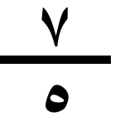  الكسر أصغر من الواحد.
5 | الزمن المنقضي : هو مقدار الزمن ما بين بداية النشاط ونهايته.

ب | سم كلًا من الأشكال الآتية :

  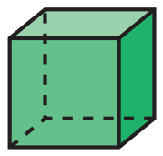 |   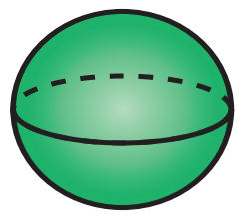 |   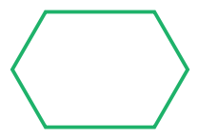
.............................. | .............................. | ..............................

جـ | هل لهذا الشكل تماثل دوراني ؟ |  | د | ما العدد الذي تمثله النقطة على خط الأعداد ؟
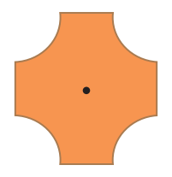
النقطة أ = .................
نعم
لا

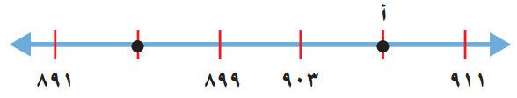

هـ | أجب عن الأسئلة الآتية :
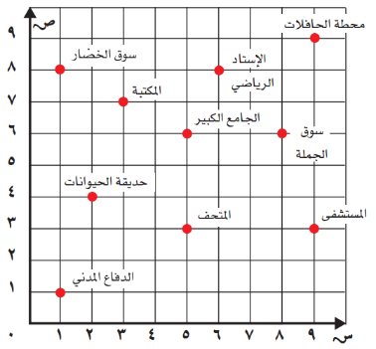
حدد الزوج المرتّب الذي يمثل موقع كلّ ممّا يأتي :
المتحف ..................................

حدد الموقع الذي يقع عند كل زوج مرتّب في كلّ ممّا يأتي :
( 3 ، 7 ) ..................................

و | اختر التقدير الأنسب لكتلة حبة الفراولة : |  | ز | اختر التقدير الأنسب لسعة التالي :
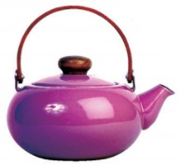
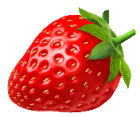

1 مل ، 1 ل
25 جم ، 25 كجم

قناة مرحــ الرياضياتــ d TELEGRAM
https://t.me/math_marah

السؤال (3) | أجب عن الأسئلة الآتية : |  | 10

أ | أقرن العمود الأول بما يناسبه من العمود الثاني، بوضع الرقم المناسب :
م | العمود الأول |  | العمود الثاني
1 | مجسّم له طول وعرض وارتفاع. |  |  | المستقيمان المتقاطعان
2 | هي أشكال مستوية مغلقة، لها ثلاث قطع مستقيمة أو أكثر. |  |  | الكسر العشري
3 | مستقيمان يلتقيان، فيقطع أحدهما الآخر مشكلًا زاوية قائمة. |  |  | الشكل الثلاثي الأبعاد
4 | هو عدد تستعمل فيه القيمة المنزلية والفاصلة العشرية. |  |  | المضلعات
 |  |  |  | المستقيمان المتعامدان

ب | اكتبُ الكسر الاعتيادي والكسر العشري اللذين يعبران عن الجزء المظلل :

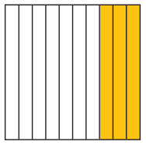
الكسر الاعتيادي ....................
الكسـر العشـري ....................

جـ | قارن مستعملًا ( > أو < أو = ) :


5
8
1
8

0.56
0.58

د | أوجد ناتج كلّ مما يأتي :

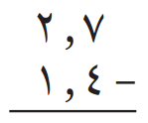
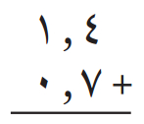

* انتهت الأسئلة *
( مع أطيب الدعوات لكم بالنجاح والتفوّق )
قناة مرحــ الرياضياتــ d TELEGRAM
https://t.me/math_marah

معلمـ ـة المادة
..............................................
( لا نحلل إعادة نشر هذا النموذج بدون حقوق القناة )

المملكة العربية السعودية  وزارة التعليم  اسم الإدارة  اسم المدرسة |  | التاريـخ : _____/ _____/ 1447هـ  الـمـادة : رياضيات الصــف : الرابع ابتدائي  الزمـــن : ساعتان ونصف الفـترة : ___
الاختبار النهائي لمادة الرياضيات للصف الرابع (الدور الاول ) الفترة الدراسية الثانية للعام الدراسي 1447هـ

اسم الطالب | ................................................................................................................................................................... | الصف | الرابع ( ___ ) | رقم الجلوس | _______

السؤال | السؤال ( 1 ) | السؤال ( 2 ) | السؤال ( 3 ) | المجموع | الدرجة كتابة
الدرجة |  |  |  |  | ________________________

اسم المصحح |  | التوقيع

اسم المراجع | 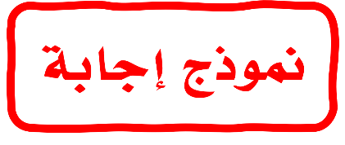 | التوقيع

اسم المدقق |  | التوقيع

قناة مرحــ الرياضياتــ d TELEGRAM
https://t.me/math_marah

السؤال (1) | اختر الإجابة الصحيحة : | 16 | 16
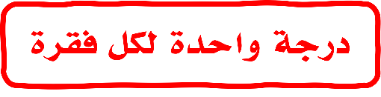
1 | ناتج قسمة :  93 ÷ 3 = |  |  |  | 2 | ناتج قسمة :  42 ÷ 5 =
أ | 20 | ب | 27 |  | أ | 10 | ب | 8 والباقي 2
جـ | 35 | د | 31 |  | جـ | 7 والباقي 7 | د | 9

3 | اقسم باستعمال الأنماط : |  |  |  | 4 | حبل طوله 204سم، قطّع إلى 4 أجزاء متساوية. أي من هذه الخيارات يعطي طول كل قطعة بالسنتمترات :
أ | 4 | ب | 40 |  | أ | 204 + 4 | ب | 204 × 4
جـ | 400 | د | 4000 |  | جـ | 204 ــ 4 | د | 204 ÷ 4

5 | يسمى العدد 65 في مسألة القسمة : 65 ÷ 5 |  |  |  | 6 | الرمز الذي يعبر عن الزاوية القائمة :
أ | ناتج القسمة | ب | المقسوم |  | أ | || | ب
جـ | المقسوم عليه | د | الباقي |  | جـ |  | د | غير ذلك

7 | ما نوع المثلث الذي فيه زاوية قياسها ؟ |  |  |  | 8 | أفضل تقدير لقياس طول : ( مدرج المطار )
أ | حاد الزوايا | ب | قائم الزاوية |  | أ | 5 ملمترات | ب | 50 سنتمترًا
جـ | منفرج الزاوية | د | متطابق الأضلاع |  | جـ | 5 أمتار | د | 5 كيلومترات

9 | ناتج جمع الكسور : |  |  |  | 10 | رتّب من الأكبر إلى الأصغر: 0,4 ، 0,42 ، 0,54
أ |  | ب |  |  | أ | 0,54 ، 0,4 ، 0,42 | ب | 0,4 ، 0,42 ، 0,54
جـ |  | د |  |  | جـ | 0,54 ، 0,42 ، 0,4 | د | 0,42 ، 0,54 ، 0,4

10 | قرّب إلى أقرب عدد صحيح : 54 , 1 |  |  |  | 12 | قرّب إلى أقرب عُشر : 07 , 42
أ | 1,5 | ب | 2,4 |  | أ | 42 | ب | 42,7
جـ | 1 | د | 2 |  | جـ | 42,1 | د | 43

13 | زاوية قياسها أكبر من صفر وأقل من 90 : |  |  |  | 14 | ما محيط مربّع طول ضلعه 4 سنتِمترات ؟
أ | زاوية حادة | ب | زاوية قائمة |  | أ | 8 سم | ب | 16 سم
جـ | زاوية منفرجة | د | غير ذلك |  | جـ | 20 سم | د | 12 سم

15 | أوجد مساحة مستطيل طوله 8 م وعرضه 3 م. |  |  |  | 16 | أوجد حجم المجسّم الآتي :
أ | 16 متر مربّع | ب | 32 متر مربّع |  | أ | 6 وحدات مكعّبة | ب | 4 وحدات مكعّبة
جـ | 24 متر مربّع | د | 11 متر مربّع |  | جـ | 5 وحدات مكعّبة | د | 8 وحدات مكعّبة

التكملة خلف الورقة
قناة مرحــ الرياضياتــ d TELEGRAM
https://t.me/math_marah

السؤال (2) | أجب عن الأسئلة الآتية : | 14 | 14
أ | ضع علامة ( ) أمام العبارة الصحيحة ، وعلامة ( ) أمام العبارة الخطأ : |  | الإجابة
1 | العددُ 2 هو المقسوم عليه في المسألة 62 ÷ 2
2 | طول الخط حول شكل مغلق يسمى المحيط.
3 | العدد الكسري : يتكون من جزأين ، عدد صحيح وكسر.
4 | الكسر أصغر من الواحد.
5 | الزمن المنقضي : هو مقدار الزمن ما بين بداية النشاط ونهايته.

ب | سم كلًا من الأشكال الآتية :

مكعّب | كرة | شكل سداسي

جـ | هل لهذا الشكل تماثل دوراني ؟ |  | د | ما العدد الذي تمثله النقطة على خط الأعداد ؟
النقطة أ = 907
نعم
لا

هـ | أجب عن الأسئلة الآتية :
حدد الزوج المرتّب الذي يمثل موقع كلّ ممّا يأتي :
المتحف ( 5 ، 3 )

حدد الموقع الذي يقع عند كل زوج مرتّب في كلّ ممّا يأتي :
( 3 ، 7 ) المكتبة

و | اختر التقدير الأنسب لكتلة حبة الفراولة : |  | ز | اختر التقدير الأنسب لسعة التالي :

1 مل ، 1 ل
25 جم ، 25 كجم

قناة مرحــ الرياضياتــ d TELEGRAM
https://t.me/math_marah

السؤال (3) | أجب عن الأسئلة الآتية : | 10 | 10
أ | أقرن العمود الأول بما يناسبه من العمود الثاني، بوضع الرقم المناسب :
م | العمود الأول |  | العمود الثاني
1 | مجسّم له طول وعرض وارتفاع. |  |  | المستقيمان المتقاطعان
2 | هي أشكال مستوية مغلقة، لها ثلاث قطع مستقيمة أو أكثر. |  | 4 | الكسر العشري
3 | مستقيمان يلتقيان، فيقطع أحدهما الآخر مشكلًا زاوية قائمة. |  | 1 | الشكل الثلاثي الأبعاد
4 | هو عدد تستعمل فيه القيمة المنزلية والفاصلة العشرية. |  | 2 | المضلعات
 |  |  | 3 | المستقيمان المتعامدان

ب | اكتبُ الكسر الاعتيادي والكسر العشري اللذين يعبران عن الجزء المظلل :
الكسر الاعتيادي ....................
الكسـر العشـري 0,3
3
10

جـ | قارن مستعملًا ( > أو < أو = ) :

5
8
1
8

>
<
0.56
0.58

د | أوجد ناتج كلّ مما يأتي :

1

1 , 2
3 , 1

* انتهت الأسئلة *
( مع أطيب الدعوات لكم بالنجاح والتفوّق )
قناة مرحــ الرياضياتــ d TELEGRAM
https://t.me/math_marah

معلمـ ـة المادة
..............................................
( لا نحلل إعادة نشر هذا النموذج بدون حقوق القناة )

المملكة العربية السعودية  وزارة التعليم  اسم الإدارة  اسم المدرسة |  |  |  |  |  | التاريـخ : _____/ _____/ 1447هـ  الـمـادة : رياضيات الصــف : الرابع ابتدائي  الزمـــن : ساعتان ونصف الفـترة : ___
الاختبار النهائي لمادة الرياضيات للصف الرابع (الدور الاول ) الفترة الدراسية الثانية للعام الدراسي 1447هـ

السؤال | السؤال ( 1 ) |  | السؤال ( 2 ) | السؤال ( 3 ) | المجموع | الدرجة كتابة
الدرجة |  |  |  |  |  | ________________________

اسم المصحح |  | التوقيع

اسم المراجع |  | التوقيع

اسم المدقق |  | التوقيع

اسم الطالب | ................................................................................................................................................................... | الصف | الرابع ( ___ ) | رقم الجلوس | _______

قناة مرحــ الرياضياتــ d TELEGRAM
https://t.me/math_marah

السؤال (1) | اختر الإجابة الصحيحة : |  | 12

1 | ناتج قسمة :  93 ÷ 3 = |  |  |  | 2 | ناتج قسمة :  42 ÷ 5 =
أ | 20 | ب | 27 |  | أ | 10 | ب | 8 والباقي 2
جـ | 35 | د | 31 |  | جـ | 7 والباقي 7 | د | 9

3 | اقسم باستعمال الأنماط : |  |  |  | 4 | حبل طوله 204سم، قطّع إلى 4 أجزاء متساوية. أي من هذه الخيارات يعطي طول كل قطعة بالسنتمترات :
أ | 4 | ب | 40 |  | أ | 204 + 4 | ب | 204 × 4
جـ | 400 | د | 4000 |  | جـ | 204 ــ 4 | د | 204 ÷ 4

5 | يسمى العدد 65 في مسألة القسمة : 65 ÷ 5 |  |  |  | 6 | الرمز الذي يعبر عن الزاوية القائمة :
أ | ناتج القسمة | ب | المقسوم |  | أ | || | ب
جـ | المقسوم عليه | د | الباقي |  | جـ |  | د | غير ذلك

7 | ما نوع المثلث الذي فيه زاوية قياسها ؟ |  |  |  | 8 | أفضل تقدير لقياس طول : ( مدرج المطار )
أ | حاد الزوايا | ب | قائم الزاوية |  | أ | 5 ملمترات | ب | 50 سنتمترًا
جـ | منفرج الزاوية | د | متطابق الأضلاع |  | جـ | 5 أمتار | د | 5 كيلومترات

9 | ناتج جمع الكسور : |  |  |  | 10 | رتّب من الأكبر إلى الأصغر: 0,4 ، 0,42 ، 0,54
أ |  | ب |  |  | أ | 0,54 ، 0,4 ، 0,42 | ب | 0,4 ، 0,42 ، 0,54
جـ |  | د |  |  | جـ | 0,54 ، 0,42 ، 0,4 | د | 0,42 ، 0,54 ، 0,4

10 | قرّب إلى أقرب عدد صحيح : 1,54 |  |  |  | 12 | قرّب إلى أقرب عُشر : 42,07
أ | 1,5 | ب | 2,4 |  | أ | 42 | ب | 42,7
جـ | 1 | د | 2 |  | جـ | 42,1 | د | 43

السؤال (2) |  |  | 13

أ | ضع علامة ( ) أمام العبارة الصحيحة ، وعلامة ( ) أمام العبارة الخطأ : |  | الإجابة
1 | العددُ 2 هو المقسوم عليه في المسألة 62 ÷ 2
2 | طول الخط حول شكل مغلق يسمى المحيط.
3 | العدد الكسري : يتكون من جزأين ، عدد صحيح وكسر.
4 | الكسر أصغر من الواحد.
5 | الزمن المنقضي : هو مقدار الزمن ما بين بداية النشاط ونهايته.
التكملة خلف الورقة
قناة مرحــ الرياضياتــ d TELEGRAM
https://t.me/math_marah

ب | أوجدُ محيط الشكل التالي : |  | جـ | أوجدُ مساحة الشكل التالي :
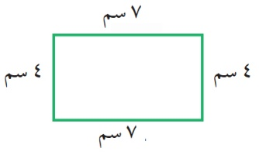
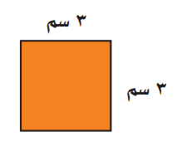
......................................... سم
......................................... سنتمتر مربّع

د | اختر التقدير الأنسب لكتلة حبة الفراولة : |  | هـ | اختر التقدير الأنسب لسعة التالي :

1 مل ، 1 ل
25 جم ، 25 كجم

السؤال (3) |  |  | 15

أ | اكتبُ الكسر الاعتيادي والكسر العشري اللذين يعبران عن الجزء المظلل : |  | ب | أوجد كسرًا مكافئا للكسور التالية :


الكسر الاعتيادي ....................

1
4
=

4
6
=

الكسـر العشـري ....................

جـ | قارن مستعملًا ( > أو < أو = ) :


3
4
1
2

5
8
1
8

0.56
0.58

د | أوجد ناتج كلّ مما يأتي :

معلمـ ـة المادة
..............................................
( لا أحلل إعادة نشر هذا النموذج بدون حقوق القناة )
* انتهت الأسئلة *
( مع أطيب الدعوات لكم بالنجاح والتفوّق )
قناة مرحــ الرياضياتــ d TELEGRAM
https://t.me/math_marah

المملكة العربية السعودية  وزارة التعليم  اسم الإدارة  اسم المدرسة |  |  |  |  |  | التاريـخ : _____/ _____/ 1447هـ  الـمـادة : رياضيات الصــف : الرابع ابتدائي  الزمـــن : ساعتان ونصف الفـترة : ___
الاختبار النهائي لمادة الرياضيات للصف الرابع (الدور الاول ) الفترة الدراسية الثانية للعام الدراسي 1447هـ

السؤال | السؤال ( 1 ) |  | السؤال ( 2 ) | السؤال ( 3 ) | المجموع | الدرجة كتابة
الدرجة |  |  |  |  |  | ________________________
اسم المصحح |  | التوقيع

اسم المراجع |  | التوقيع

اسم المدقق |  | التوقيع

اسم الطالب | ................................................................................................................................................................... | الصف | الرابع ( ___ ) | رقم الجلوس | _______

قناة مرحــ الرياضياتــ d TELEGRAM
https://t.me/math_marah

السؤال (1) | اختر الإجابة الصحيحة : |  | 12
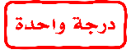
1 | ناتج قسمة :  93 ÷ 3 = |  |  |  | 2 | ناتج قسمة :  42 ÷ 5 =
أ | 20 | ب | 27 |  | أ | 10 | ب | 8 والباقي 2
جـ | 35 | د | 31 |  | جـ | 7 والباقي 7 | د | 9

3 | اقسم باستعمال الأنماط : |  |  |  | 4 | حبل طوله 204سم، قطّع إلى 4 أجزاء متساوية. أي من هذه الخيارات يعطي طول كل قطعة بالسنتمترات :
أ | 4 | ب | 40 |  | أ | 204 + 4 | ب | 204 × 4
جـ | 400 | د | 4000 |  | جـ | 204 ــ 4 | د | 204 ÷ 4

5 | يسمى العدد 65 في مسألة القسمة : 65 ÷ 5 |  |  |  | 6 | الرمز الذي يعبر عن الزاوية القائمة :
أ | ناتج القسمة | ب | المقسوم |  | أ | || | ب
جـ | المقسوم عليه | د | الباقي |  | جـ |  | د | غير ذلك

7 | ما نوع المثلث الذي فيه زاوية قياسها ؟ |  |  |  | 8 | أفضل تقدير لقياس طول : ( مدرج المطار )
أ | حاد الزوايا | ب | قائم الزاوية |  | أ | 5 ملمترات | ب | 50 سنتمترًا
جـ | منفرج الزاوية | د | متطابق الأضلاع |  | جـ | 5 أمتار | د | 5 كيلومترات

9 | ناتج جمع الكسور : |  |  |  | 10 | رتّب من الأكبر إلى الأصغر: 0,4 ، 0,42 ، 0,54
أ |  | ب |  |  | أ | 0,54 ، 0,4 ، 0,42 | ب | 0,4 ، 0,42 ، 0,54
جـ |  | د |  |  | جـ | 0,54 ، 0,42 ، 0,4 | د | 0,42 ، 0,54 ، 0,4

10 | قرّب إلى أقرب عدد صحيح : 1,54 |  |  |  | 12 | قرّب إلى أقرب عُشر : 42,07
أ | 1,5 | ب | 2,4 |  | أ | 42 | ب | 42,7
جـ | 1 | د | 2 |  | جـ | 42,1 | د | 43

السؤال (2) |  |  | 13

أ | ضع علامة ( ) أمام العبارة الصحيحة ، وعلامة ( ) أمام العبارة الخطأ : |  | الإجابة
1 | العددُ 2 هو المقسوم عليه في المسألة 62 ÷ 2
2 | طول الخط حول شكل مغلق يسمى المحيط.
3 | العدد الكسري : يتكون من جزأين ، عدد صحيح وكسر.
4 | الكسر أصغر من الواحد.
5 | الزمن المنقضي : هو مقدار الزمن ما بين بداية النشاط ونهايته.
التكملة خلف الورقة
قناة مرحــ الرياضياتــ d TELEGRAM
https://t.me/math_marah

ب | أوجدُ محيط الشكل التالي : |  | جـ | أوجدُ مساحة الشكل التالي :
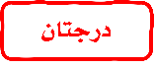
9
22
......................................... سم
......................................... سنتمتر مربّع

د | اختر التقدير الأنسب لكتلة حبة الفراولة : |  | هـ | اختر التقدير الأنسب لسعة التالي :

1 مل ، 1 ل
25 جم ، 25 كجم

السؤال (3) |  |  | 15
3
10
أ | اكتبُ الكسر الاعتيادي والكسر العشري اللذين يعبران عن الجزء المظلل : |  | ب | أوجد كسرًا مكافئا للكسور التالية :
الكسر الاعتيادي ....................

1
4
=
2
8
4
6
=
2
3

0,3
الكسـر العشـري ....................

جـ | قارن مستعملًا ( > أو < أو = ) :

3
4
1
2
>
5
8
1
8
>

0.56
0.58
<

د | أوجد ناتج كلّ مما يأتي :

1

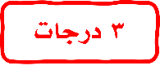

1,3
2,1

معلمـ ـة المادة
..............................................
( لا أحلل إعادة نشر هذا النموذج بدون حقوق القناة )
* انتهت الأسئلة *
( مع أطيب الدعوات لكم بالنجاح والتفوّق )
قناة مرحــ الرياضياتــ d TELEGRAM
https://t.me/math_marah

